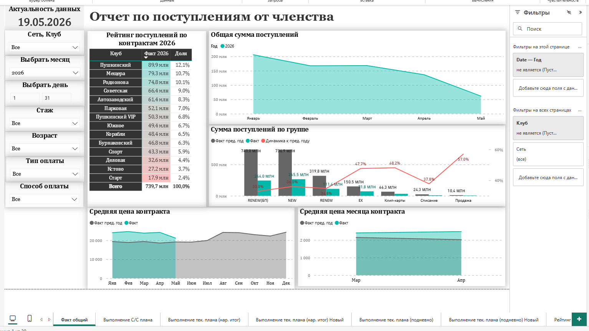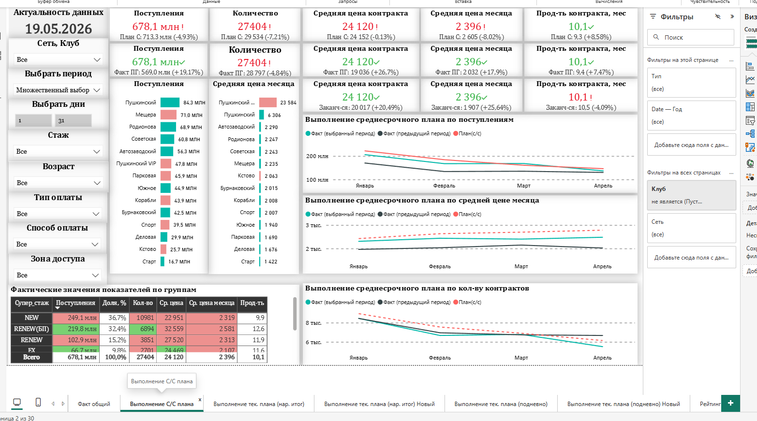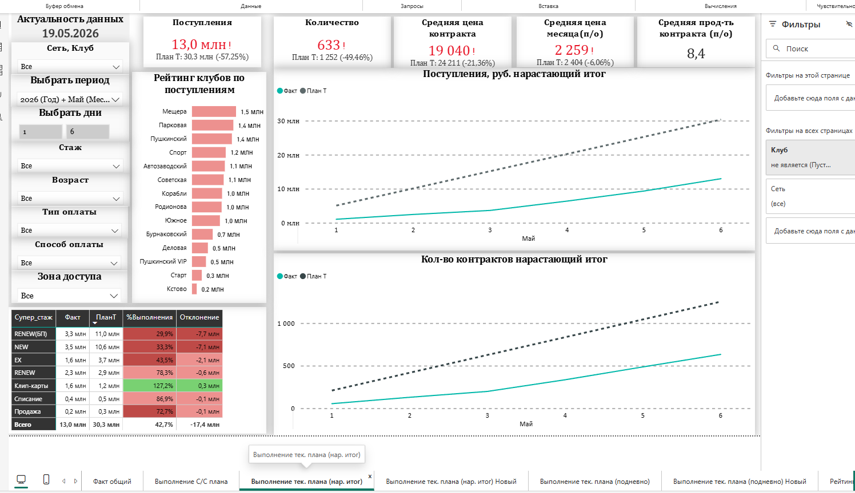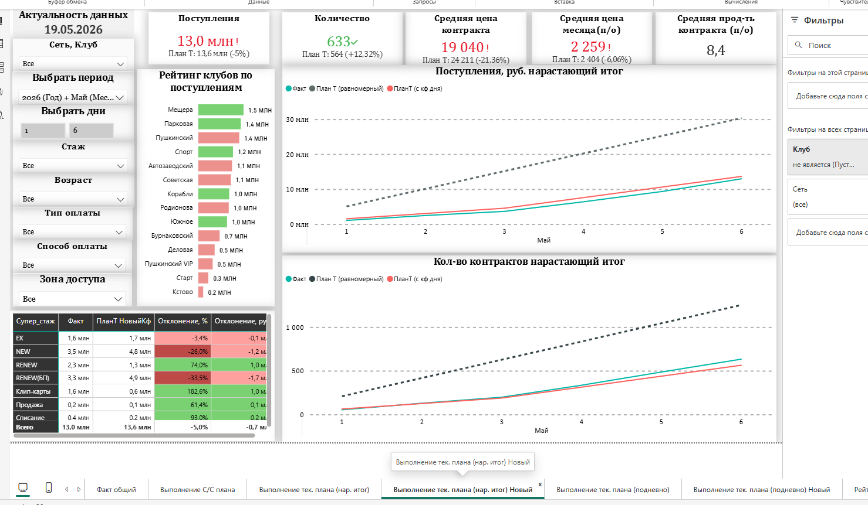
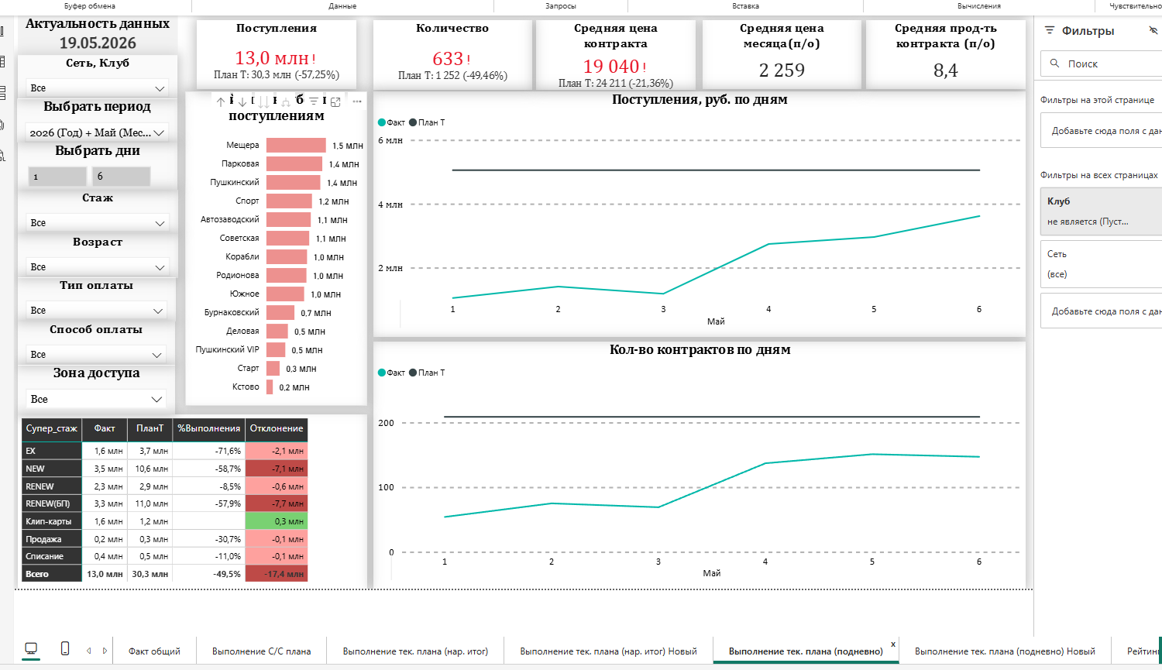
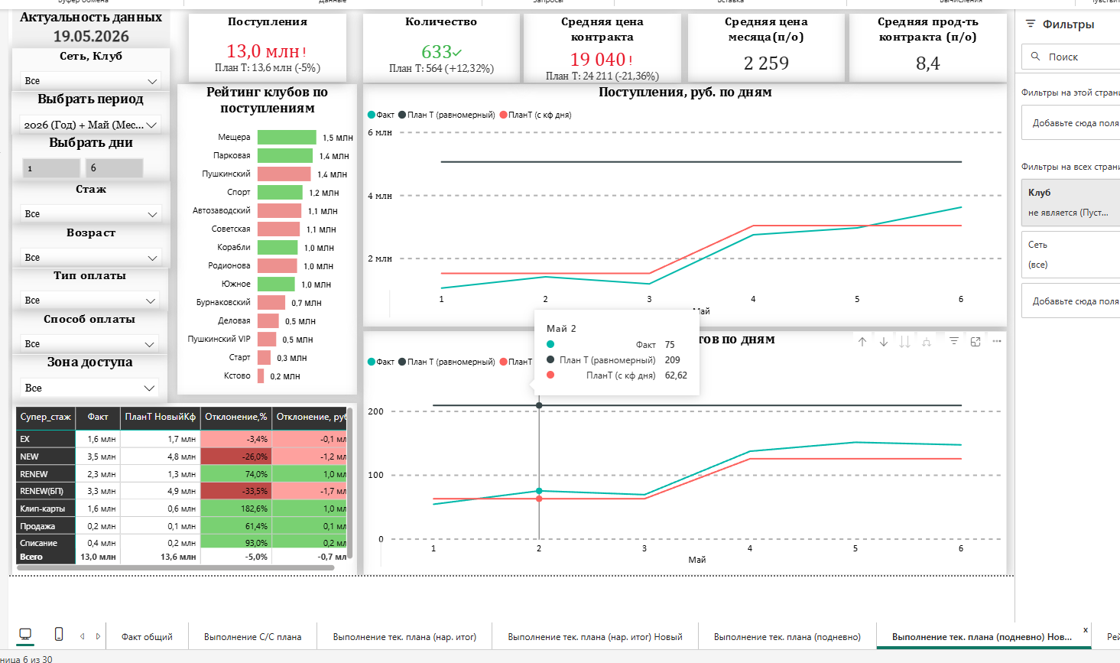
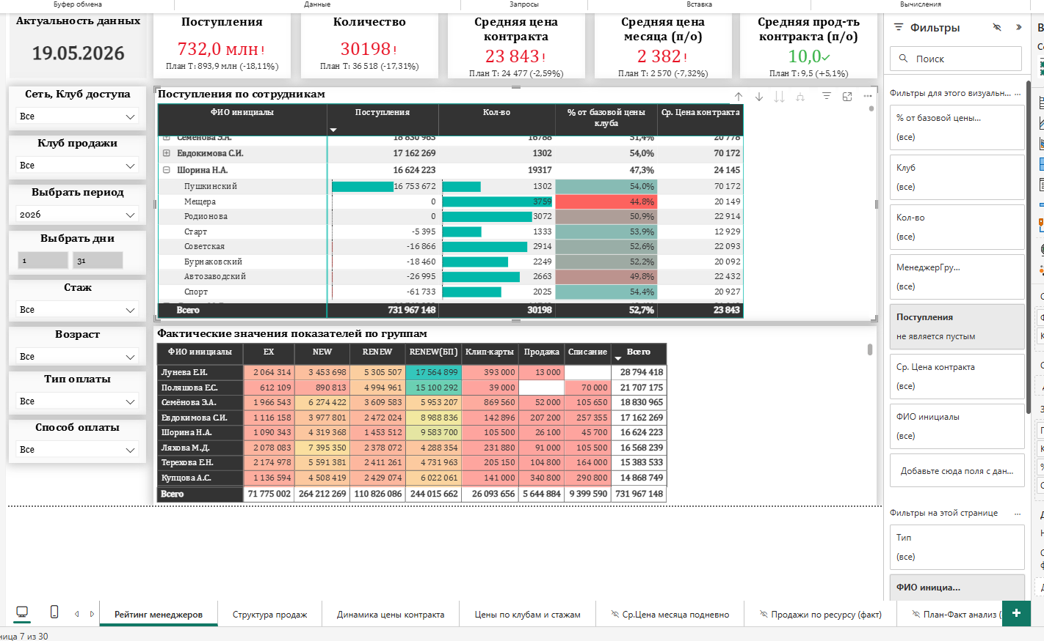
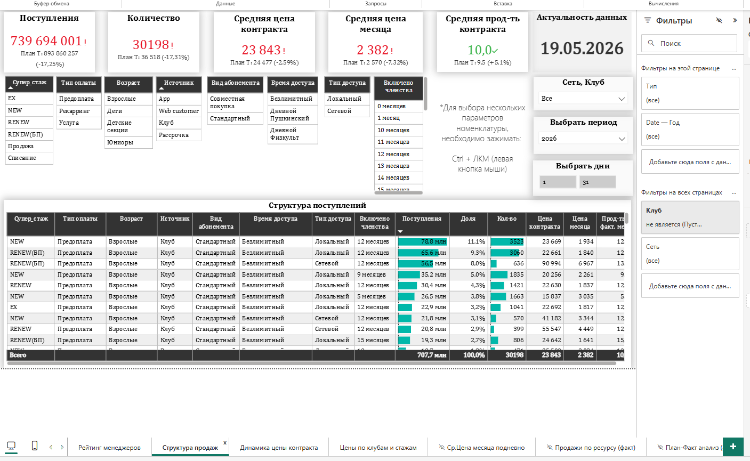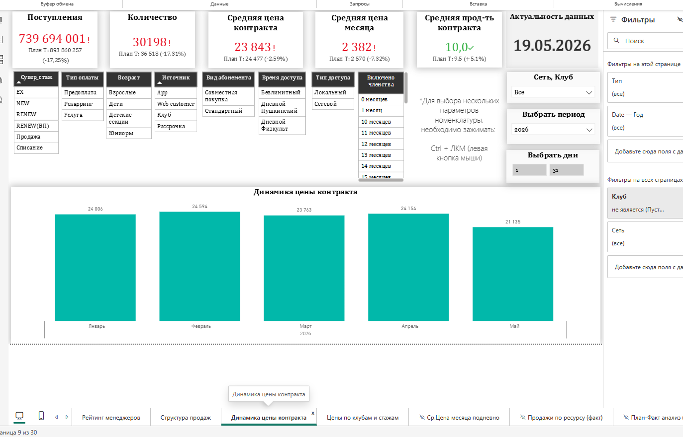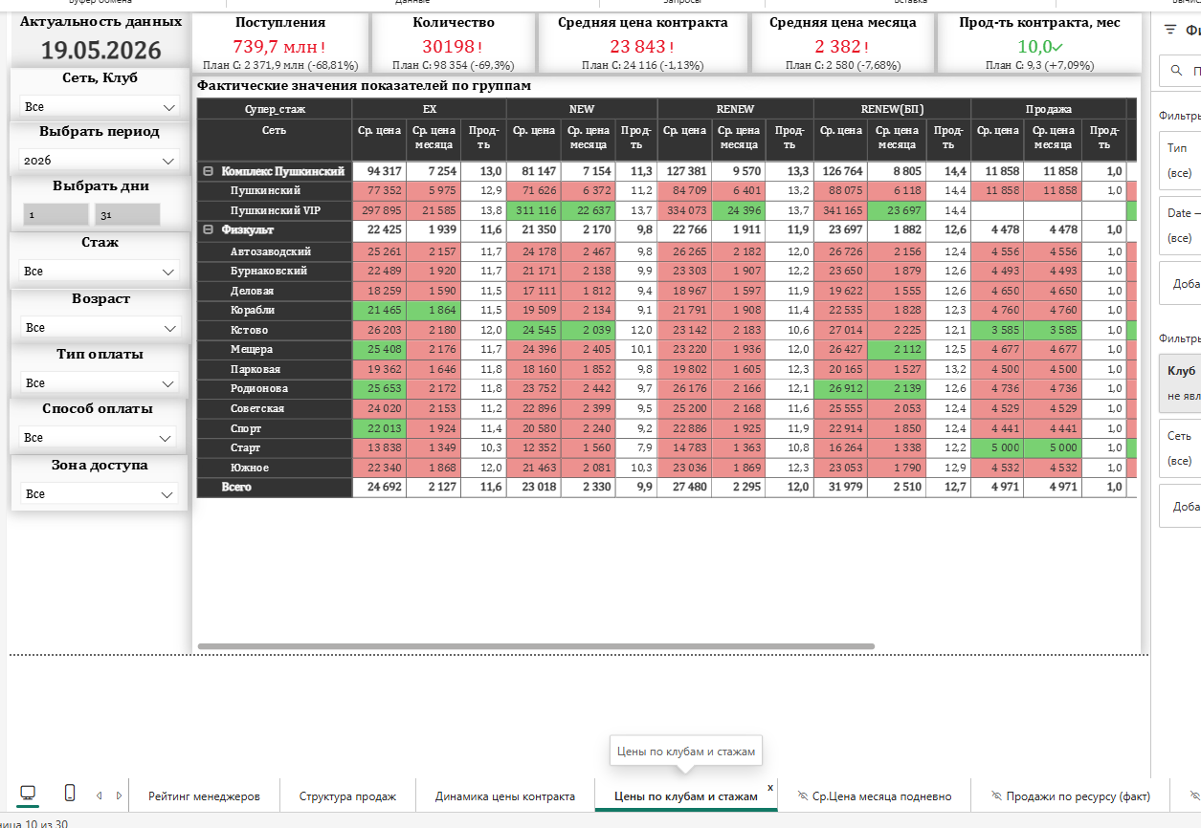
_Спр Абонементы
let
Источник = Odbc.Query("Driver={PostgreSQL Unicode};Server=virt207.worldclass.nnov.ru; Database=gymdb_test", "--Справочник.Абонементы (Основная)#(lf)with sales (contract,name_con, price,total_price) as#(lf)(#(lf)SELECT #(lf)#(tab)#(tab)_Fld7655RRef contract#(lf)#(tab)#(tab),cast(_Reference163._Description as varchar(1000)) name_con#(lf)#(tab)#(tab),_Fld7659 total_price#(lf)#(tab)#(tab),_Fld7660 price#(lf)FROM _AccumRg7646 --РегистрНакопления.Продажи#(lf)left join _Reference163#(lf) on _AccumRg7646._Fld7649RRef = _Reference163._IDRRef#(lf)where #(lf)_Period >'01.01.2015' and#(lf)_Fld7657 is not null and#(lf)_Fld7657 = 1 and --Количество#(lf)encode(_Fld7655RRef,'hex')<>'00000000000000000000000000000000'#(lf)and#(lf)cast(_Reference163._Description as varchar(1000)) not like 'Заморозка%'#(lf)and#(lf)cast(_Reference163._Description as varchar(1000)) not like 'со-доступ%'#(lf)),#(lf)prices (id,price) as#(lf)(SELECT #(lf) _Reference59._IDRRef id#(lf) ,sum(_Fld7749) price#(lf)FROM _AccumRg7739#(lf)inner join _Reference59 on _AccumRg7739._Fld7741RRef=_Reference59._IDRRef#(lf)where #(tab)#(lf) _AccumRg7739._Period >'01.01.2015' and#(lf) _AccumRg7739._RecordKind = 0#(lf) #(lf)group by #(lf) _Reference59._IDRRef#(lf))#(lf)#(lf)SELECT #(lf)#(tab)#(tab)encode(_Reference59._IDRRef,'hex') Ссылка#(tab)#(lf)#(tab)#(tab),cast(_Reference59._Code as varchar(1000)) Код#(lf)#(tab)#(tab),cast(_Reference59._Description as varchar(1000)) Наименование#(tab)#(tab)#(lf)#(tab)#(tab),encode(_Fld669RRef,'hex') ВладелецАбонемента#(tab)#(lf) ,_Fld670 ДатаАктивацииАбонемента#(tab)#(lf)#(tab)#(tab),_Fld671 ДатаНачала#(lf)#(tab)#(tab),_Fld672 ДатаОкончания#(lf),encode(_Fld683RRef,'hex') Менеджер#(lf),encode(_Fld677_RRRef,'hex') ДокументПродажи#(lf)#(tab)#(tab),encode(_Fld681RRef,'hex') Клиент#(tab)#(lf)#(tab)#(tab),encode(_Fld685RRef,'hex') Номенклатура#(lf)#(tab)#(tab),encode(_Fld687RRef,'hex') ОсновнойКлубДоступа#(lf)#(tab)#(tab),encode(_Fld701RRef,'hex') ТочкаПродаж#(tab)#(lf)#(tab)#(tab),_Fld693 СрокДействия#(lf)#(tab)#(tab),encode(_Fld694RRef,'hex') Стаж#(lf)#(tab)#(tab),encode(_Fld696RRef,'hex') ТипКонтракта#(tab)#(tab)#(lf)#(tab)#(tab),encode(_Fld699RRef,'hex') ТипОплаты#(lf)#(tab) ,encode(_Reference163._Fld1741RRef,'hex') ВозрастнаяКатегория#(lf)#(tab)#(tab),sales.price ЦенаБезСкидки#(lf)#(tab)#(tab),sales.total_price ЦенаСоСкидкой#(lf),prices.price#(lf)#(tab),case encode(_Fld700RRef,'hex') #(lf)when '8f5394c89929b17443f6475c6586399a' then 'Индивидуальный'#(lf)when 'a5ffdc6d54b74e8b484868c37b0dd1a2' then 'Корпоративный'#(lf)else null#(lf)end as ТипПланаПродаж#(lf)#(lf)FROM _Reference59#(lf)left join _Reference163#(lf) on _Reference59._Fld685RRef=_Reference163._IDRRef#(lf)left join sales#(lf) on _Reference59._IDRRef = sales.contract#(lf)left join prices#(lf) on _Reference59._IDRRef = prices.id#(lf)#(lf)where #(lf)encode(_Fld696RRef,'hex')<>'9b656ee141a764e44de79e83cd30c1b2' and --Тип контракта не равно клип-карта#(lf)encode(_Fld699RRef,'hex')<>'96976725cebf51f7461429d74d3f6cbe' and --Тип оплаты#(lf)_Fld670>'01.01.2015' "),
#"Строки с примененным фильтром3" = Table.SelectRows(Источник, each ([Клиент] <> "00000000000000000000000000000000")),
#"Строки с примененным фильтром2" = Table.SelectRows(#"Строки с примененным фильтром3", each not Text.Contains([Наименование], "ИП")),
#"Строки с примененным фильтром4" = Table.SelectRows(#"Строки с примененным фильтром2", each not Text.Contains([Наименование], "клип") and not Text.Contains([Наименование], "Клип")),
#"Добавлен пользовательский объект" = Table.AddColumn(#"Строки с примененным фильтром4", "Ключ23", each "До"&[Ссылка]),
#"Сортированные строки" = Table.Sort(#"Добавлен пользовательский объект",{{"ДатаАктивацииАбонемента", Order.Ascending}}),
#"Добавлен индекс" = Table.AddIndexColumn(#"Сортированные строки", "Индекс", 1, 1, Int64.Type),
#"Условный столбец добавлен" = Table.AddColumn(#"Добавлен индекс", "Тип оплаты", each if [ТипОплаты] = "9bd3ea4748457ee94b2011de6d9687d7" then "Рекарринг" else if [ТипОплаты] = "96976725cebf51f7461429d74d3f6cbe" then "Бесплатный" else "Предоплата"),
#"Условный столбец добавлен1" = Table.AddColumn(#"Условный столбец добавлен", "СуперВозраст", each if [ТипКонтракта] = "b3810658562bb24d4270435597b56bd7" then "Детские секции" else if Text.Contains([Наименование], "детские секции") then "Детские секции" else if Text.Contains([Наименование], "Детские секции") then "Детские секции" else if Text.Contains([Наименование], "ДЕТСКИЕ СЕКЦИИ") then "Детские секции" else if [ВозрастнаяКатегория] = "80d300505681013811e4d84b6c6561d9" then "Взрослые" else if [ВозрастнаяКатегория] = "80d300505681013811e4d85d67cfb97d" then "Дети" else if [ВозрастнаяКатегория] = "80d300505681013811e4d85d6e92a534" then "Юниоры" else "Взрослые"),
#"Объединенные запросы" = Table.NestedJoin(#"Условный столбец добавлен1", {"Ссылка"}, _ЗаморозкаВначале, {"Абонемент"}, "_ЗаморозкаВначале", JoinKind.LeftOuter),
#"Развернутый элемент _ЗаморозкаВначале" = Table.ExpandTableColumn(#"Объединенные запросы", "_ЗаморозкаВначале", {"КоличествоДней"}, {"КоличествоДней"}),
#"Объединенные запросы1" = Table.NestedJoin(#"Развернутый элемент _ЗаморозкаВначале", {"Ссылка"}, ПлатнаяЗаморозкаВначале, {"Абонемент"}, "ПлатнаяЗаморозкаВначале", JoinKind.LeftOuter),
#"Развернутый элемент ПлатнаяЗаморозкаВначале" = Table.ExpandTableColumn(#"Объединенные запросы1", "ПлатнаяЗаморозкаВначале", {"КоличествоДней"}, {"КоличествоДнейПлатная"}),
#"Замененное значение" = Table.ReplaceValue(#"Развернутый элемент ПлатнаяЗаморозкаВначале",null,0,Replacer.ReplaceValue,{"КоличествоДней", "КоличествоДнейПлатная"}),
#"Добавлен пользовательский объект1" = Table.AddColumn(#"Замененное значение", "Дни итог", each if
[КоличествоДнейПлатная]>[КоличествоДней] then
0 else
[КоличествоДней]-[КоличествоДнейПлатная]),
#"Измененный тип" = Table.TransformColumnTypes(#"Добавлен пользовательский объект1",{{"Дни итог", type number}}),
#"Удаленные дубликаты" = Table.Distinct(#"Измененный тип", {"Ссылка"}),
#"Удаленные столбцы" = Table.RemoveColumns(#"Удаленные дубликаты",{"Ключ23", "ДокументПродажи", "ВладелецАбонемента", "Номенклатура"})
in
#"Удаленные столбцы"
_Спр Клубы
let
Источник = Odbc.Query("Driver={PostgreSQL Unicode};Server=virt207.worldclass.nnov.ru; Database=gymdb_test", "--Справочник.Клубы (Основная)#(lf)SELECT #(lf)#(tab)#(tab)encode(_IDRRef,'hex') Ссылка#(lf)#(tab)#(tab),cast(_Code as varchar(1000)) Код#(lf)#(tab)#(tab),cast(_Description as varchar(1000)) Наименование#(lf)FROM _Reference132"),
#"Строки с примененным фильтром" = Table.SelectRows(Источник, each ([Наименование] <> "World Class" and [Наименование] <> "_Архив" and [Наименование] <> "Ворлд Класс" and [Наименование] <> "Детский развивающий центр 1" and [Наименование] <> "ДРЦ ""Деловёнок""" and [Наименование] <> "КЦ" and [Наименование] <> "Физкульт")),
#"Переименованные столбцы" = Table.RenameColumns(#"Строки с примененным фильтром",{{"Наименование", "Клуб"}})
in
#"Переименованные столбцы"

_Спр Клиенты
let
Источник = Odbc.Query("Driver={PostgreSQL Unicode};Server=virt207.worldclass.nnov.ru; Database=gymdb_test", "--Справочник.Контрагенты (Основная)#(lf)SELECT #(lf)#(tab)#(tab)encode(_IDRRef,'hex') Ссылка#(lf)#(tab)#(tab)#(tab)#(tab),cast(_Code as varchar(1000)) Код#(lf)#(tab)#(tab),cast(_Description as varchar(1000)) Наименование#(lf)#(tab)#(tab)#(tab)#(tab),cast(_Fld1531 as varchar(1000)) Телефон#(lf),_Fld1507 ДатаРождения#(lf)#(lf)#(tab)#(tab)#(tab)#(tab)#(tab)#(lf)FROM _Reference141X1#(lf)"),
#"Измененный тип" = Table.TransformColumnTypes(Источник,{{"ДатаРождения", type date}}),
#"Строки с примененным фильтром" = Table.SelectRows(#"Измененный тип", each ([Наименование] <> ""))
in
#"Строки с примененным фильтром"

_Спр Стажиlet
Источник = Odbc.Query("Driver={PostgreSQL Unicode};Server=virt207.worldclass.nnov.ru; Database=gymdb_test", "#(lf)--Перечисление.ВидыСтажаКлиентов (Основная)#(lf)SELECT #(lf)#(tab)#(tab)encode(_IDRRef,'hex') Ссылка#(lf)#(tab)#(tab),_EnumOrder Порядок#(lf)FROM _Enum402#(lf)"),
#"Добавлен пользовательский объект" = Table.AddColumn(Источник, "Пользовательский", each [Порядок]+1),
#"Условный столбец добавлен" = Table.AddColumn(#"Добавлен пользовательский объект", "Стаж", each if [Пользовательский] = 1 then "New" else if [Пользовательский] = 2 then "Renew" else "Ex")
in
#"Условный столбец добавлен"

_Спр типы контрактов
let
Источник = Odbc.Query("Driver={PostgreSQL Unicode};Server=virt207.worldclass.nnov.ru; Database=gymdb_test", "#(lf)--Перечисление.ТипыКонтрактов (Основная)#(lf)SELECT #(lf)#(tab)#(tab)encode(_IDRRef,'hex') Ссылка#(lf)#(tab)#(tab),_EnumOrder Порядок#(lf)FROM _Enum495#(lf)"),
#"Условный столбец добавлен" = Table.AddColumn(Источник, "Тип контракта", each if [Порядок] = 0 then "Клип-карта" else if [Порядок] = 1 then "Контракт" else "Секция")
in
#"Условный столбец добавлен"

__Спр Даты
let
Источник = Odbc.Query("Driver={PostgreSQL Unicode};Server=virt207.worldclass.nnov.ru; Database=gymdb_test", "--РегистрСведений.КалендарныеГрафики (Основная)#(lf)SELECT #(lf)#(tab)#(tab)encode(_Fld6016RRef,'hex') Календарь#(lf)#(tab)#(tab),_Fld6017 Год#(lf)#(tab)#(tab),_Fld6018 ДатаГрафика#(lf)#(tab)#(tab),_Fld6019 ДеньВключенВГрафик#(lf)#(tab)#(tab),_Fld6020 КоличествоДнейВГрафикеСНачалаГода#(lf)#(tab)#(tab),_Fld6021 Праздник#(lf)#(tab)#(tab),encode(_Fld644RRef,'hex') Автор#(lf)FROM _InfoRg6015#(lf)#(lf)"),
#"Измененный тип1" = Table.TransformColumnTypes(Источник,{{"ДатаГрафика", type datetime}}),
#"Условный столбец добавлен" = Table.AddColumn(#"Измененный тип1", "Статус дня", each if [ДеньВключенВГрафик] = "1" then "Рабочий" else "Выходной"),
#"Вставлено: начало месяца" = Table.AddColumn(#"Условный столбец добавлен", "Начало месяца", each Date.StartOfMonth([ДатаГрафика]), type datetime),
#"Вставленное название месяца" = Table.AddColumn(#"Вставлено: начало месяца", "Название месяца", each Date.MonthName([ДатаГрафика]), type text),
#"Вставленное название дня" = Table.AddColumn(#"Вставленное название месяца", "Название дня", each Date.DayOfWeekName([ДатаГрафика]), type text),
#"Вставлено: конец месяца" = Table.AddColumn(#"Вставленное название дня", "Конец месяца", each Date.EndOfMonth([ДатаГрафика]), type datetime),
#"Удаленные столбцы" = Table.RemoveColumns(#"Вставлено: конец месяца",{"Календарь", "ДеньВключенВГрафик", "КоличествоДнейВГрафикеСНачалаГо", "Праздник", "Автор"}),
#"Переупорядоченные столбцы" = Table.ReorderColumns(#"Удаленные столбцы",{"ДатаГрафика", "Год", "Статус дня", "Начало месяца", "Название месяца", "Название дня", "Конец месяца"}),
#"Переименованные столбцы" = Table.RenameColumns(#"Переупорядоченные столбцы",{{"ДатаГрафика", "Date"}}),
#"Измененный тип" = Table.TransformColumnTypes(#"Переименованные столбцы",{{"Начало месяца", type date}})
in
#"Измененный тип"

__Спр ДатыДОП
let
Источник = Excel.Workbook(File.Contents("K:\Корпоративный центр\Департамент маркетинга и продаж\Внутренние документы\Калинин\Отчеты\ДопСправочникДат.xlsx"), null, true),
Лист1_Sheet = Источник{[Item="Лист1",Kind="Sheet"]}[Data],
#"Повышенные заголовки" = Table.PromoteHeaders(Лист1_Sheet, [PromoteAllScalars=true]),
#"Измененный тип" = Table.TransformColumnTypes(#"Повышенные заголовки",{{"Календарь", type any}, {"Год", Int64.Type}, {"ДатаГрафика", type date}, {"ДеньВключенВГрафик", type any}, {"КоличествоДнейВГрафикеСНачалаГо", type any}, {"Праздник", type any}, {"Автор", type any}})
in
#"Измененный тип"

__Спр Даты (новая база)
let
Источник = Odbc.Query("Driver={PostgreSQL Unicode};Server=virt207.worldclass.nnov.ru; Database=gymdb_test", "SELECT #(lf)#(tab)#(tab)encode(_Fld6016RRef,'hex') Календарь#(lf)#(tab)#(tab),_Fld6017 Год#(lf)#(tab)#(tab),_Fld6018 ДатаГрафика#(lf)#(tab)#(tab),_Fld6019 ДеньВключенВГрафик#(lf)#(tab)#(tab),_Fld6020 КоличествоДнейВГрафикеСНачалаГода#(lf)#(tab)#(tab),_Fld6021 Праздник#(lf)#(tab)#(tab),encode(_Fld644RRef,'hex') Автор#(lf)FROM _InfoRg6015#(lf)where _Fld6018 >= '01.01.2020'#(lf)"),
#"Условный столбец добавлен" = Table.AddColumn(Источник, "Статус дня", each if [ДеньВключенВГрафик] = "1" then "Рабочий" else "Выходной"),
#"Вставлено: начало месяца" = Table.AddColumn(#"Условный столбец добавлен", "Начало месяца", each Date.StartOfMonth([ДатаГрафика]), type datetime),
#"Вставленное название месяца" = Table.AddColumn(#"Вставлено: начало месяца", "Название месяца", each Date.MonthName([ДатаГрафика]), type text),
#"Вставленное название дня" = Table.AddColumn(#"Вставленное название месяца", "Название дня", each Date.DayOfWeekName([ДатаГрафика]), type text),
#"Вставлено: конец месяца" = Table.AddColumn(#"Вставленное название дня", "Конец месяца", each Date.EndOfMonth([ДатаГрафика]), type datetime),
#"Удаленные столбцы" = Table.RemoveColumns(#"Вставлено: конец месяца",{"Календарь", "ДеньВключенВГрафик", "КоличествоДнейВГрафикеСНачалаГо", "Праздник", "Автор"}),
#"Переупорядоченные столбцы" = Table.ReorderColumns(#"Удаленные столбцы",{"ДатаГрафика", "Год", "Статус дня", "Начало месяца", "Название месяца", "Название дня", "Конец месяца"}),
#"Переименованные столбцы" = Table.RenameColumns(#"Переупорядоченные столбцы",{{"ДатаГрафика", "Date"}}),
#"Измененный тип" = Table.TransformColumnTypes(#"Переименованные столбцы",{{"Начало месяца", type date}})
in
#"Измененный тип"

_Спр Сотрудники
let
Источник = Odbc.Query("Driver={PostgreSQL Unicode};Server=virt207.worldclass.nnov.ru; Database=gymdb_test", "--Справочник.Сотрудники (Основная)#(lf)SELECT #(lf)#(tab)#(tab)encode(_IDRRef,'hex') Ссылка#(lf)#(tab)#(tab),cast(_Description as varchar(1000)) Наименование#(lf)FROM _Reference225")
in
Источник

_Спр Номенклатуры (для ВИП)
let
Источник = Odbc.Query("Driver={PostgreSQL Unicode};Server=virt207.worldclass.nnov.ru; Database=gymdb_test", "SELECT#(lf)encode(_Reference163._IDRRef,'hex') Ссылка#(lf),cast(_Reference112._Description as varchar(1000)) Наименование#(lf)#(lf)FROM _Reference163#(lf)#(lf)#(tab)left join _Reference163_VT1824#(lf) on encode(_Reference163_VT1824._Reference163_IDRRef,'hex') = encode(_Reference163._IDRRef,'hex')#(lf)#(tab)#(tab)left join _Reference112#(lf) #(tab)on encode(_Reference163_VT1824._Fld1826RRef,'hex') = encode(_Reference112._IDRRef,'hex')"),
#"Строки с примененным фильтром" = Table.SelectRows(Источник, each ([Наименование] <> null)),
#"Сгруппированные строки" = Table.Group(#"Строки с примененным фильтром", {"Ссылка"}, {{"ЗонаДоступа", each Text.Combine([Наименование], ";"), type text}}),
#"Условный столбец добавлен" = Table.AddColumn(#"Сгруппированные строки", "Vip/Excl", each if [ЗонаДоступа] = null then null else if Text.Contains([ЗонаДоступа], "Exclusive VIP") then "Exclusive" else if Text.Contains([ЗонаДоступа], "Exclusive VIP 2") then "Exclusive" else if Text.Contains([ЗонаДоступа], "Exclusive 2 VIP") then "Exclusive" else "VIP")
in
#"Условный столбец добавлен"

Сотрудники
let
Источник = Odbc.Query("Driver={PostgreSQL Unicode};Server=virt207.worldclass.nnov.ru; Database=gymdb_test", "--Справочник.Сотрудники (Основная)#(lf)SELECT #(lf)#(tab)#(tab)encode(_IDRRef,'hex') Ссылка#(lf)#(tab)#(tab),cast(_Description as varchar(1000)) Наименование#(lf)#(tab)#(tab)#(lf)FROM _Reference225#(lf)"),
#"Добавлен пользовательский столбец" = Table.AddColumn(Источник, "Пользовательский", each let splitНаименование = Splitter.SplitTextByDelimiter(" ", QuoteStyle.None)([Наименование]) in Text.Combine({splitНаименование{0}?, " ", Text.Start(List.RemoveLastN(List.RemoveFirstN(splitНаименование, 1), 1){0}?, 1), ".", Text.Start(List.Last(splitНаименование), 1), "."}), type text),
#"Переименованные столбцы" = Table.RenameColumns(#"Добавлен пользовательский столбец",{{"Пользовательский", "ФИО инициалы"}})
in
#"Переименованные столбцы"

Авансы по контрактам 2026
let
Источник = Odbc.Query("Driver={PostgreSQL Unicode};Server=virt207.worldclass.nnov.ru; Database=gymdb_test", "SELECT #(lf)#(tab)_Period Период#(lf)#(tab),encode(_RecorderRRef,'hex') Регистратор#(tab)#(tab)#(lf)#(tab),encode(_Fld7371RRef,'hex') Контракт#(lf)#(tab),encode(_Fld7374RRef,'hex') Контрагент#(lf) ,encode(_Reference59._Fld681RRef,'hex') КлиентКонтракта #(lf)#(tab),encode(_Fld7372RRef,'hex') Клуб#(lf)#(tab),encode(_Fld7378RRef,'hex') Услуга#(lf)#(tab),cast(_Reference134._Description as varchar(1000)) АналитикаУчета#(lf)#(tab),_Fld7377 Сумма#(lf) ,_RecordKind ВидДвижения#(lf)#(tab),cast(_Reference59._Description as varchar(1000)) Контракт#(lf) ,cast(_Reference59._Code as varchar(1000)) КодКонтракта#(lf) ,_Reference59._Fld670 ДатаАктивации#(lf) ,_Reference59._Fld671 ДатаНачала#(lf) ,_Reference59._Fld672 ДатаОкончания#(lf) ,encode(_Reference59._Fld699RRef,'hex') ТипОплаты#(lf) ,encode(_Reference59._Fld687RRef,'hex') ОсновнойКлубДоступа#(lf)#(tab),encode(_Reference59._Fld701RRef,'hex') ТочкаПродаж#(lf)#(tab),encode(_Reference59._Fld694RRef,'hex') СтажКонтракта#(lf) ,encode(_Reference59._Fld696RRef,'hex') ТипКонтракта#(lf)#(tab),encode(_Reference59._Fld668RRef,'hex') ВидПриобретенияАбонемента#(lf)#(tab),encode(_Reference59._Fld667RRef,'hex') ВидАбонемента#(lf)#(tab),encode(_Reference59._Fld697RRef,'hex') ТипКлубногоДоступа#(lf) ,cast(_Reference163._Description as varchar(1000)) Номенклатура2#(lf)#(tab),encode(_Reference163._IDRRef,'hex') СсылкаНоменклатура#(lf)#(tab),_Reference163._Fld1756 КоличествоДнейЗаморозки#(tab)#(tab)#(tab)#(tab)#(lf)#(tab),_Reference59._Fld693 СрокДействия#(lf) ,cast(_Reference141X1._Description as varchar(1000)) ИмяКлиента#(lf) ,cast(_Reference141X1._Code as varchar(1000)) КодКлиента#(lf) #(lf)#(tab),_Document317._Fld4032 ДатаПередачи#(lf) ,encode(_Document316._Fld4010RRef,'hex') КонтрактПеревода#(lf) ,_Document332._Date_Time ДатаПродажи#(lf) ,_Document285._Date_Time ДатаВозврата#(lf) ,_Document304._Date_Time ОперацияПоКарте#(lf) ,_Document346._Date_Time ЧекККМ#(lf) ,_Document327._Date_Time Безнал#(lf) ,_Document315._Date_Time ОтчетОпродажах#(lf) ,_Document331._Date_Time ПКО#(lf) ,_Document305._Date_Time Сертификат #(lf) ,_Document333._Date_Time РКО #(lf) ,_Document339._Date_Time СписаниеАванса #(lf) ,_Document340._Date_Time СписаниеБезнал #(lf) ,_Document296._Date_Time КоррРек#(lf)#(lf),case #(lf)when _Document327._Fld4235RRef is not null --кредитный договор#(lf)AND encode(_Document327._Fld4235RRef, 'hex') <> '00000000000000000000000000000000'#(lf)then 'Рассрочка'#(lf) ELSE COALESCE(#(lf)#(tab)CASE encode(_Document332._Fld4433RRef,'hex')#(lf) WHEN '99a9ebb169a4e2a611eebfc77dadf23f' THEN 'Клуб'#(lf) WHEN '99ad9b75dc73f34911eed62832d12269' THEN 'Website'#(lf) WHEN '99a9ebb169a4e2a611eebfc77dadf23d' THEN 'App' #(lf) WHEN '99a9ebb169a4e2a611eebfc77dadf23e' THEN 'App сотрудника'#(lf)#(tab)#(tab)WHEN '99aff84c6229c6ae11eef6b58cf54f81' THEN 'Web customer' #(lf) ELSE null#(lf)#(tab)END --as ИсточникОбъектаПродажа#(lf)#(tab),CASE encode(_Document304._Fld3680RRef,'hex')#(lf) WHEN '99a9ebb169a4e2a611eebfc77dadf23f' THEN 'Клуб'#(lf) WHEN '99ad9b75dc73f34911eed62832d12269' THEN 'Website'#(lf) WHEN '99a9ebb169a4e2a611eebfc77dadf23d' THEN 'App' #(lf) WHEN '99a9ebb169a4e2a611eebfc77dadf23e' THEN 'App сотрудника'#(lf)#(tab)#(tab)WHEN '99aff84c6229c6ae11eef6b58cf54f81' THEN 'Web customer' #(lf) ELSE null#(lf)#(tab)END --as ИсточникОбъектаОперацияПоКарте#(lf)#(tab),CASE encode(_Document346._Fld4891RRef,'hex')#(lf) WHEN '99a9ebb169a4e2a611eebfc77dadf23f' THEN 'Клуб'#(lf) WHEN '99ad9b75dc73f34911eed62832d12269' THEN 'Website'#(lf) WHEN '99a9ebb169a4e2a611eebfc77dadf23d' THEN 'App' #(lf) WHEN '99a9ebb169a4e2a611eebfc77dadf23e' THEN 'App сотрудника'#(lf)#(tab)#(tab)WHEN '99aff84c6229c6ae11eef6b58cf54f81' THEN 'Web customer' #(lf) ELSE null#(lf)#(tab)END --as ИсточникОбъектаЧекККМ#(lf)#(tab),CASE encode(_Document305._Fld3712RRef,'hex')#(lf) WHEN '99a9ebb169a4e2a611eebfc77dadf23f' THEN 'Клуб'#(lf) WHEN '99ad9b75dc73f34911eed62832d12269' THEN 'Website'#(lf) WHEN '99a9ebb169a4e2a611eebfc77dadf23d' THEN 'App' #(lf) WHEN '99a9ebb169a4e2a611eebfc77dadf23e' THEN 'App сотрудника'#(lf)#(tab)#(tab)WHEN '99aff84c6229c6ae11eef6b58cf54f81' THEN 'Web customer' #(lf) ELSE null#(lf)#(tab)END --as ИсточникОбъектаСертификат#(lf)#(tab),CASE encode(_Document339._Fld4702RRef,'hex')#(lf) WHEN '99a9ebb169a4e2a611eebfc77dadf23f' THEN 'Клуб'#(lf) WHEN '99ad9b75dc73f34911eed62832d12269' THEN 'Website'#(lf) WHEN '99a9ebb169a4e2a611eebfc77dadf23d' THEN 'App' #(lf) WHEN '99a9ebb169a4e2a611eebfc77dadf23e' THEN 'App сотрудника'#(lf)#(tab)#(tab)WHEN '99aff84c6229c6ae11eef6b58cf54f81' THEN 'Web customer' #(lf) ELSE null#(lf)#(tab)END --as ИсточникОбъектаСписаниеАванса#(lf) ,CASE encode(_Document331._Fld4395RRef,'hex')#(lf) WHEN '99a9ebb169a4e2a611eebfc77dadf23f' THEN 'Клуб'#(lf) WHEN '99ad9b75dc73f34911eed62832d12269' THEN 'Website'#(lf) WHEN '99a9ebb169a4e2a611eebfc77dadf23d' THEN 'App' #(lf) WHEN '99a9ebb169a4e2a611eebfc77dadf23e' THEN 'App сотрудника'#(lf)#(tab)#(tab)WHEN '99aff84c6229c6ae11eef6b58cf54f81' THEN 'Web customer' #(lf) ELSE null#(lf)#(tab)END --as ИсточникПКО#(lf))#(lf)end as ИсточникОбъекта#(lf)#(lf)FROM _AccumRg7370#(lf)left join _Reference59#(lf) on _AccumRg7370._Fld7371RRef= _Reference59._IDRRef#(lf)left join _Reference163#(lf) on _Reference59._Fld685RRef=_Reference163._IDRRef#(lf)left join _Document317#(lf) on _AccumRg7370._RecorderRRef=_Document317._IDRRef#(lf)left join _Document316#(lf) on _AccumRg7370._RecorderRRef = _Document316._IDRRef#(lf)left join _Reference141X1#(lf) on _AccumRg7370._Fld7374RRef= _Reference141X1._IDRRef#(lf)left join _Document332#(lf) on _AccumRg7370._RecorderRRef = _Document332._IDRRef#(lf)left join _Document285#(lf) on _AccumRg7370._RecorderRRef = _Document285._IDRRef#(lf)left join _Document304#(lf) on _AccumRg7370._RecorderRRef = _Document304._IDRRef#(lf)left join _Document346#(lf) on _AccumRg7370._RecorderRRef = _Document346._IDRRef#(lf)left join _Document327#(lf) on _AccumRg7370._RecorderRRef = _Document327._IDRRef#(lf)left join _Document315#(lf) on _AccumRg7370._RecorderRRef = _Document315._IDRRef#(lf)left join _Document331#(lf) on _AccumRg7370._RecorderRRef = _Document331._IDRRef#(lf)left join _Document305#(lf) on _AccumRg7370._RecorderRRef = _Document305._IDRRef#(lf)left join _Document333#(lf) on _AccumRg7370._RecorderRRef = _Document333._IDRRef#(lf)left join _Document339#(lf) on _AccumRg7370._RecorderRRef = _Document339._IDRRef#(lf)left join _Document340#(lf) on _AccumRg7370._RecorderRRef = _Document340._IDRRef#(lf)left join _Document296#(lf) on _AccumRg7370._RecorderRRef = _Document296._IDRRef#(lf)left join _Reference134#(lf) on _AccumRg7370._Fld7376RRef = _Reference134._IDRRef#(lf)#(lf)#(lf)where _AccumRg7370._Period>='01.01.2026' and _AccumRg7370._Period<'01.01.2027'"),
#"Условный столбец добавлен3" = Table.AddColumn(Источник, "Пользовательский", each if [ДатаПередачи] <> null then "Передача" else if [КонтрактПеревода] <> null then "Перевод" else if [ДатаПродажи] <> null then "Продажа" else if [ДатаВозврата] <> null then "Возврат" else if [ОперацияПоКарте] <> null then "Карта" else if [ЧекККМ] <> null then "Чек" else if [Безнал] <> null then "Безнал" else if [ОтчетОпродажах] <> null then "Отчет о продажах" else if [ПКО] <> null then "ПКО" else if [Сертификат] <> null then "Сертификат" else if [РКО] <> null then "РКО" else if [СписаниеАванса] <> null then "Списание аванса" else if [СписаниеБезнал] <> null then "Списание безнал" else if [КоррРек] <> null then "КоррРек" else null),
#"Строки с примененным фильтром" = Table.SelectRows(#"Условный столбец добавлен3", each ([Пользовательский] <> null and [Пользовательский] <> "Продажа" )),
#"Вставленный текст перед разделителем" = Table.AddColumn(#"Строки с примененным фильтром", "Текст перед разделителем", each Text.BeforeDelimiter([Контракт2], " (", {0, RelativePosition.FromEnd}), type text),
#"Условный столбец добавлен" = Table.AddColumn(#"Вставленный текст перед разделителем", "Тип оплаты", each if [ТипОплаты] = null then "Услуга" else if [ТипОплаты] = "9bd3ea4748457ee94b2011de6d9687d7" then "Рекарринг" else if [ТипОплаты] = "96976725cebf51f7461429d74d3f6cbe" then "Бесплатный" else if [ТипОплаты] = "9a96b207e6e963c44a4421511fef04e5" then "Кредит" else "Предоплата"),
#"Добавлен пользовательский объект" = Table.AddColumn(#"Условный столбец добавлен", "Сумма итог", each if [ВидДвижения]=1
then if List.AnyTrue({[Пользовательский]="Перевод",[Пользовательский]="РКО",[Пользовательский]="Списание безнал",[Пользовательский]="Отчет о продажах",[Пользовательский]="Карта" })
then -1*[Сумма]
else if List.AnyTrue({[Пользовательский]="ПКО"})
then 0
else [Сумма]
else [Сумма]),
#"Объединенные запросы" = Table.NestedJoin(#"Добавлен пользовательский объект", {"ТипКонтракта"}, #"_Спр типы контрактов", {"Ссылка"}, "_Спр типы контрактов", JoinKind.LeftOuter),
#"Развернутый элемент _Спр типы контрактов" = Table.ExpandTableColumn(#"Объединенные запросы", "_Спр типы контрактов", {"Тип контракта"}, {"Тип контракта"}),
#"Условный столбец добавлен1" = Table.AddColumn(#"Развернутый элемент _Спр типы контрактов", "ИП", each if [Контракт2] = null then 1 else if Text.Contains([Контракт2], "ИП") then null else 1),
#"Строки с примененным фильтром1" = Table.SelectRows(#"Условный столбец добавлен1", each ([ИП] = 1) ),
#"Строки с примененным фильтром2" = Table.SelectRows(#"Строки с примененным фильтром1", each not Text.Contains([Тип контракта], "Клип") and [Тип контракта] <> null),
#"Условный столбец добавлен2" = Table.AddColumn(#"Строки с примененным фильтром2", "До/После", each if [ДатаАктивации] = null then "Нет активации" else if [ДатаАктивации] = #datetime(1, 1, 1, 0, 0, 0) then "Нет активации" else if [ДатаАктивации] < [Период] then "После" else "До"),
#"Измененный тип" = Table.TransformColumnTypes(#"Условный столбец добавлен2",{{"Период", type date}, {"Сумма итог", type number}}),
#"Сгруппированные строки" = Table.Group(#"Измененный тип", {"Период", "КлиентКонтракта", "ОсновнойКлубДоступа", "ТочкаПродаж", "ДатаАктивации", "ДатаНачала", "ДатаОкончания", "СтажКонтракта", "Номенклатура2", "Тип оплаты", "Контракт", "АналитикаУчета", "СрокДействия", "КоличествоДнейЗаморозки", "СсылкаНоменклатура", "ВидПриобретенияАбонемента", "ВидАбонемента", "ТипКлубногоДоступа", "ИсточникОбъекта"}, {{"Сумма итог", each List.Sum([Сумма итог]), type nullable number}}),
#"Переупорядоченные столбцы" = Table.ReorderColumns(#"Сгруппированные строки",{"Период", "Контракт", "ОсновнойКлубДоступа","ТочкаПродаж" , "КлиентКонтракта", "СтажКонтракта", "Тип оплаты", "Номенклатура2", "ДатаАктивации", "ДатаНачала", "ДатаОкончания", "Сумма итог"}),
#"Вставленный текст после разделителя" = Table.AddColumn(#"Переупорядоченные столбцы", "Текст после разделителя", each Text.AfterDelimiter([АналитикаУчета], "; ", {0, RelativePosition.FromEnd}), type text),
#"Измененный тип1" = Table.TransformColumnTypes(#"Вставленный текст после разделителя",{{"Текст после разделителя", type number}}),
#"Строки с примененным фильтром3" = Table.SelectRows(#"Измененный тип1", each not Text.Contains([АналитикаУчета], "ДСУ")),
#"Переупорядоченные столбцы1" = Table.ReorderColumns(#"Строки с примененным фильтром3",{"Период", "Контракт", "ТочкаПродаж", "ОсновнойКлубДоступа", "КлиентКонтракта", "СтажКонтракта", "Тип оплаты", "Номенклатура2", "ДатаАктивации", "ДатаНачала", "ДатаОкончания", "АналитикаУчета", "СрокДействия", "КоличествоДнейЗаморозки", "СсылкаНоменклатура", "ВидПриобретенияАбонемента", "ВидАбонемента", "ТипКлубногоДоступа", "ИсточникОбъекта", "Сумма итог", "Текст после разделителя"}),
#"Удаленные дубликаты" = Table.Distinct(#"Переупорядоченные столбцы1")
in
#"Удаленные дубликаты"

Авансы по полотенцам 2026
let
Источник = Odbc.Query("Driver={PostgreSQL Unicode};Server=virt207.worldclass.nnov.ru; Database=gymdb_test", "SELECT #(lf)#(tab)#(tab)_Period Период#(lf)#(tab)#(tab),encode(_RecorderRRef,'hex') Регистратор#(tab)#(tab)#(lf)#(tab)#(tab),encode(_Fld7371RRef,'hex') Контракт#(lf)#(tab)#(tab),encode(_Fld7374RRef,'hex') Контрагент#(lf) ,encode(_Reference59._Fld681RRef,'hex') КлиентКонтракта #(lf)#(tab)#(tab),encode(_Fld7372RRef,'hex') Клуб#(lf)#(tab)#(tab),encode(_Fld7378RRef,'hex') Услуга#(lf)#(tab)#(tab),cast(_Reference134._Description as varchar(1000)) АналитикаУчета#(lf)#(tab)#(tab),_Fld7377 Сумма#(lf) ,_RecordKind ВидДвижения#(lf)#(tab) #(tab),cast(_Reference59._Description as varchar(1000)) Контракт#(lf) ,cast(_Reference59._Code as varchar(1000)) КодКонтракта#(lf) ,_Reference59._Fld670 ДатаАктивации#(lf) ,_Reference59._Fld671 ДатаНачала#(lf) ,_Reference59._Fld672 ДатаОкончания#(lf) ,encode(_Reference59._Fld699RRef,'hex') ТипОплаты#(lf) ,encode(_Reference59._Fld687RRef,'hex') ОсновнойКлубДоступа#(lf)#(tab)#(tab),encode(_Reference59._Fld701RRef,'hex') ТочкаПродаж#(lf)#(tab)#(tab),encode(_Reference59._Fld694RRef,'hex') СтажКонтракта#(lf) ,encode(_Reference59._Fld696RRef,'hex') ТипКонтракта#(lf)#(tab)#(tab),encode(_Reference59._Fld668RRef,'hex') ВидПриобретенияАбонемента#(lf)#(tab)#(tab),encode(_Reference59._Fld667RRef,'hex') ВидАбонемента#(lf)#(tab)#(tab),encode(_Reference59._Fld697RRef,'hex') ТипКлубногоДоступа#(lf) ,cast(_Reference163._Description as varchar(1000)) Номенклатура2#(lf)#(tab)#(tab),encode(_Reference163._IDRRef,'hex') СсылкаНоменклатура#(lf)#(tab)#(tab),_Reference163._Fld1756 КоличествоДнейЗаморозки#(tab)#(tab)#(tab)#(tab)#(lf)#(tab)#(tab),_Reference163._Fld1786 СрокДействия#(lf) ,cast(_Reference141X1._Description as varchar(1000)) ИмяКлиента#(lf) ,cast(_Reference141X1._Code as varchar(1000)) КодКлиента#(lf) #(lf)#(tab)#(tab),_Document317._Fld4032 ДатаПередачи#(lf) ,encode(_Document316._Fld4010RRef,'hex') КонтрактПеревода#(lf) ,_Document332._Date_Time ДатаПродажи#(lf) ,_Document285._Date_Time ДатаВозврата#(lf) ,_Document304._Date_Time ОперацияПоКарте#(lf) ,_Document346._Date_Time ЧекККМ#(lf) ,_Document327._Date_Time Безнал#(lf) ,_Document315._Date_Time ОтчетОпродажах#(lf) ,_Document331._Date_Time ПКО#(lf) ,_Document305._Date_Time Сертификат #(lf) ,_Document333._Date_Time РКО #(lf) ,_Document339._Date_Time СписаниеАванса #(lf) ,_Document340._Date_Time СписаниеБезнал #(lf) ,_Document296._Date_Time КоррРек#(lf) #(lf)#(lf)#(tab)#(tab),CASE encode(_Document332._Fld4433RRef,'hex')#(lf) WHEN '99a9ebb169a4e2a611eebfc77dadf23f' THEN 'Клуб'#(lf) WHEN '99ad9b75dc73f34911eed62832d12269' THEN 'Website'#(lf) WHEN '99a9ebb169a4e2a611eebfc77dadf23d' THEN 'App' #(lf) WHEN '99a9ebb169a4e2a611eebfc77dadf23e' THEN 'App сотрудника'#(lf)#(tab)#(tab)#(tab)#(tab)WHEN '99aff84c6229c6ae11eef6b58cf54f81' THEN 'Web customer' #(lf) ELSE null#(lf)#(tab)#(tab)END as ИсточникОбъектаПродажа#(lf)#(tab)#(tab),CASE encode(_Document304._Fld3680RRef,'hex')#(lf) WHEN '99a9ebb169a4e2a611eebfc77dadf23f' THEN 'Клуб'#(lf) WHEN '99ad9b75dc73f34911eed62832d12269' THEN 'Website'#(lf) WHEN '99a9ebb169a4e2a611eebfc77dadf23d' THEN 'App' #(lf) WHEN '99a9ebb169a4e2a611eebfc77dadf23e' THEN 'App сотрудника'#(lf)#(tab)#(tab)#(tab)#(tab)WHEN '99aff84c6229c6ae11eef6b58cf54f81' THEN 'Web customer' #(lf) ELSE null#(lf)#(tab)#(tab)END as ИсточникОбъектаОперацияПоКарте#(lf)#(tab)#(tab),CASE encode(_Document346._Fld4891RRef,'hex')#(lf) WHEN '99a9ebb169a4e2a611eebfc77dadf23f' THEN 'Клуб'#(lf) WHEN '99ad9b75dc73f34911eed62832d12269' THEN 'Website'#(lf) WHEN '99a9ebb169a4e2a611eebfc77dadf23d' THEN 'App' #(lf) WHEN '99a9ebb169a4e2a611eebfc77dadf23e' THEN 'App сотрудника'#(lf)#(tab)#(tab)#(tab)#(tab)WHEN '99aff84c6229c6ae11eef6b58cf54f81' THEN 'Web customer' #(lf) ELSE null#(lf)#(tab)#(tab)END as ИсточникОбъектаЧекККМ#(lf)#(tab)#(tab),CASE encode(_Document305._Fld3712RRef,'hex')#(lf) WHEN '99a9ebb169a4e2a611eebfc77dadf23f' THEN 'Клуб'#(lf) WHEN '99ad9b75dc73f34911eed62832d12269' THEN 'Website'#(lf) WHEN '99a9ebb169a4e2a611eebfc77dadf23d' THEN 'App' #(lf) WHEN '99a9ebb169a4e2a611eebfc77dadf23e' THEN 'App сотрудника'#(lf)#(tab)#(tab)#(tab)#(tab)WHEN '99aff84c6229c6ae11eef6b58cf54f81' THEN 'Web customer' #(lf) ELSE null#(lf)#(tab)#(tab)END as ИсточникОбъектаСертификат#(lf)#(tab)#(tab),CASE encode(_Document339._Fld4702RRef,'hex')#(lf) WHEN '99a9ebb169a4e2a611eebfc77dadf23f' THEN 'Клуб'#(lf) WHEN '99ad9b75dc73f34911eed62832d12269' THEN 'Website'#(lf) WHEN '99a9ebb169a4e2a611eebfc77dadf23d' THEN 'App' #(lf) WHEN '99a9ebb169a4e2a611eebfc77dadf23e' THEN 'App сотрудника'#(lf)#(tab)#(tab)#(tab)#(tab)WHEN '99aff84c6229c6ae11eef6b58cf54f81' THEN 'Web customer' #(lf) ELSE null#(lf)#(tab)#(tab)END as ИсточникОбъектаСписаниеАванса#(lf) ,CASE encode(_Document331._Fld4395RRef,'hex')#(lf) WHEN '99a9ebb169a4e2a611eebfc77dadf23f' THEN 'Клуб'#(lf) WHEN '99ad9b75dc73f34911eed62832d12269' THEN 'Website'#(lf) WHEN '99a9ebb169a4e2a611eebfc77dadf23d' THEN 'App' #(lf) WHEN '99a9ebb169a4e2a611eebfc77dadf23e' THEN 'App сотрудника'#(lf)#(tab)#(tab)#(tab)#(tab)WHEN '99aff84c6229c6ae11eef6b58cf54f81' THEN 'Web customer' #(lf) ELSE null#(lf)#(tab)#(tab)END as ИсточникПКО#(lf)#(lf)#(lf)FROM _AccumRg7370#(lf)left join _Reference59#(lf) on _AccumRg7370._Fld7371RRef= _Reference59._IDRRef#(lf)left join _Reference163#(lf) on _Reference59._Fld685RRef=_Reference163._IDRRef#(lf)left join _Document317#(lf) on _AccumRg7370._RecorderRRef=_Document317._IDRRef#(lf)left join _Document316#(lf) on _AccumRg7370._RecorderRRef = _Document316._IDRRef#(lf)left join _Reference141X1#(lf) on _AccumRg7370._Fld7374RRef= _Reference141X1._IDRRef#(lf)left join _Document332#(lf) on _AccumRg7370._RecorderRRef = _Document332._IDRRef#(lf)left join _Document285#(lf) on _AccumRg7370._RecorderRRef = _Document285._IDRRef#(lf)left join _Document304#(lf) on _AccumRg7370._RecorderRRef = _Document304._IDRRef#(lf)left join _Document346#(lf) on _AccumRg7370._RecorderRRef = _Document346._IDRRef#(lf)left join _Document327#(lf) on _AccumRg7370._RecorderRRef = _Document327._IDRRef#(lf)left join _Document315#(lf) on _AccumRg7370._RecorderRRef = _Document315._IDRRef#(lf)left join _Document331#(lf) on _AccumRg7370._RecorderRRef = _Document331._IDRRef#(lf)left join _Document305#(lf) on _AccumRg7370._RecorderRRef = _Document305._IDRRef#(lf)left join _Document333#(lf) on _AccumRg7370._RecorderRRef = _Document333._IDRRef#(lf)left join _Document339#(lf) on _AccumRg7370._RecorderRRef = _Document339._IDRRef#(lf)left join _Document340#(lf) on _AccumRg7370._RecorderRRef = _Document340._IDRRef#(lf)left join _Document296#(lf) on _AccumRg7370._RecorderRRef = _Document296._IDRRef#(lf)left join _Reference134#(lf) on _AccumRg7370._Fld7376RRef = _Reference134._IDRRef#(lf)#(lf)#(lf)where _AccumRg7370._Period>='01.01.2026' and _AccumRg7370._Period<'01.01.2027'#(lf)and encode(_Reference163._Fld1733RRef,'hex') = '80d100505681013811e4d16f28bf1aab' -- ВидДеятельностиНоменклатуры равно ""ПрочиеУслугиПоЧленству"""),
#"Объединенные столбцы" = Table.CombineColumns(Источник,{"ИсточникОбъектаПродажа", "ИсточникОбъектаОперацияПоКарте", "ИсточникОбъектаЧекККМ", "ИсточникОбъектаСертификат", "ИсточникОбъектаСписаниеАванса","ИсточникПКО"},Combiner.CombineTextByDelimiter("", QuoteStyle.None),"ИсточникОбъекта"),
#"Условный столбец добавлен3" = Table.AddColumn(#"Объединенные столбцы", "Пользовательский", each if [ДатаПередачи] <> null then "Передача" else if [КонтрактПеревода] <> null then "Перевод" else if [ДатаПродажи] <> null then "Продажа" else if [ДатаВозврата] <> null then "Возврат" else if [ОперацияПоКарте] <> null then "Карта" else if [ЧекККМ] <> null then "Чек" else if [Безнал] <> null then "Безнал" else if [ОтчетОпродажах] <> null then "Отчет о продажах" else if [ПКО] <> null then "ПКО" else if [Сертификат] <> null then "Сертификат" else if [РКО] <> null then "РКО" else if [СписаниеАванса] <> null then "Списание аванса" else if [СписаниеБезнал] <> null then "Списание безнал" else if [КоррРек] <> null then "КоррРек" else null),
#"Строки с примененным фильтром" = Table.SelectRows(#"Условный столбец добавлен3", each ([Пользовательский] <> null and [Пользовательский] <> "Продажа" )),
#"Вставленный текст перед разделителем" = Table.AddColumn(#"Строки с примененным фильтром", "Текст перед разделителем", each Text.BeforeDelimiter([Контракт2], " (", {0, RelativePosition.FromEnd}), type text),
#"Условный столбец добавлен" = Table.AddColumn(#"Вставленный текст перед разделителем", "Тип оплаты", each if [ТипКонтракта] = "9b656ee141a764e44de79e83cd30c1b2" then "Услуга" else if [ТипОплаты] = null then "Услуга" else if [ТипОплаты] = "9bd3ea4748457ee94b2011de6d9687d7" then "Рекарринг" else if [ТипОплаты] = "96976725cebf51f7461429d74d3f6cbe" then "Бесплатный" else if [ТипОплаты] = "9a96b207e6e963c44a4421511fef04e5" then "Кредит" else "Предоплата"),
#"Добавлен пользовательский объект" = Table.AddColumn(#"Условный столбец добавлен", "Сумма итог", each if [ВидДвижения]=1
then if List.AnyTrue({[Пользовательский]="Перевод",[Пользовательский]="РКО",[Пользовательский]="Списание безнал",[Пользовательский]="Отчет о продажах",[Пользовательский]="Карта" })
then -1*[Сумма]
else if List.AnyTrue({[Пользовательский]="ПКО"})
then 0
else [Сумма]
else [Сумма]),
#"Объединенные запросы" = Table.NestedJoin(#"Добавлен пользовательский объект", {"ТипКонтракта"}, #"_Спр типы контрактов", {"Ссылка"}, "_Спр типы контрактов", JoinKind.LeftOuter),
#"Развернутый элемент _Спр типы контрактов" = Table.ExpandTableColumn(#"Объединенные запросы", "_Спр типы контрактов", {"Тип контракта"}, {"Тип контракта"}),
#"Измененный тип" = Table.TransformColumnTypes(#"Развернутый элемент _Спр типы контрактов",{{"Период", type date}, {"Сумма итог", type number}}),
#"Сгруппированные строки" = Table.Group(#"Измененный тип", {"Период", "КлиентКонтракта", "ОсновнойКлубДоступа", "ТочкаПродаж", "ДатаАктивации", "ДатаНачала", "ДатаОкончания", "СтажКонтракта", "Номенклатура2", "Тип оплаты", "Контракт", "АналитикаУчета", "СрокДействия", "КоличествоДнейЗаморозки", "СсылкаНоменклатура", "ВидПриобретенияАбонемента", "ВидАбонемента", "ТипКлубногоДоступа", "ИсточникОбъекта"}, {{"Сумма итог", each List.Sum([Сумма итог]), type nullable number}}),
#"Вставленный текст после разделителя" = Table.AddColumn(#"Сгруппированные строки", "Текст после разделителя", each Text.AfterDelimiter([АналитикаУчета], "; ", {0, RelativePosition.FromEnd}), type text),
#"Измененный тип1" = Table.TransformColumnTypes(#"Вставленный текст после разделителя",{{"Текст после разделителя", type number}}),
#"Переупорядоченные столбцы" = Table.ReorderColumns(#"Измененный тип1",{"Период", "Контракт", "ТочкаПродаж", "ОсновнойКлубДоступа", "КлиентКонтракта", "СтажКонтракта", "Тип оплаты", "Номенклатура2", "ДатаАктивации", "ДатаНачала", "ДатаОкончания", "АналитикаУчета", "СрокДействия", "КоличествоДнейЗаморозки", "СсылкаНоменклатура", "ВидПриобретенияАбонемента", "ВидАбонемента", "ТипКлубногоДоступа", "ИсточникОбъекта", "Сумма итог", "Текст после разделителя"})
in
#"Переупорядоченные столбцы"

_Спр Номенклатуры
let
Источник = Odbc.Query("Driver={PostgreSQL Unicode};Server=virt207.worldclass.nnov.ru; Database=gymdb_test", "--Справочник.Номенклатура (Основная)#(lf)SELECT #(lf)encode(_IDRRef,'hex') Ссылка#(lf),_Fld1756 КоличествоДнейЗаморозки#(lf),_Fld1786 СрокДействия#(lf)FROM _Reference163#(lf)")
in
Источник

_Спр аналитика учета
let
Источник = Odbc.Query("Driver={PostgreSQL Unicode};Server=virt207.worldclass.nnov.ru; Database=gymdb_test", "--Справочник.КлючиАналитикиАвансов (Основная)#(lf)SELECT #(lf)#(tab)#(tab)encode(_IDRRef,'hex') Ссылка#(lf)#(tab)#(tab),cast(_Version as varchar(1000)) ВерсияДанных#(lf)#(tab)#(tab),_Marked ПометкаУдаления#(lf)#(tab)#(tab),cast(_PredefinedID as varchar(1000)) ИмяПредопределенныхДанных#(lf)#(tab)#(tab),cast(_Code as varchar(1000)) Код#(lf)#(tab)#(tab),cast(_Description as varchar(1000)) Наименование#(lf)#(tab)#(tab),encode(_Fld1452RRef,'hex') БизнесНаправление#(lf)#(tab)#(tab),_Fld1453 ПлатежныйПериод#(lf)#(tab)#(tab),encode(_Fld1454RRef,'hex') СистемаНалогообложения#(lf)#(tab)#(tab),encode(_Fld1455RRef,'hex') СтавкаНДС#(lf)#(tab)#(tab),encode(_Fld644RRef,'hex') Автор#(lf)FROM _Reference134#(lf)")
in
Источник

Расчеты с контрагентами 2026
let
Источник = Odbc.Query("Driver={PostgreSQL Unicode};Server=virt207.worldclass.nnov.ru; Database=gymdb_test", "SELECT #(lf)#(tab)#(tab)_Period Период#(lf)#(tab)#(tab),encode(_RecorderRRef,'hex') Регистратор#(lf)#(tab)#(tab),_RecordKind ВидДвижения#(lf)#(tab)#(tab),encode(_Fld7740RRef,'hex') Клиент#(lf)#(tab)#(tab),encode(_Fld7741RRef,'hex') Абонемент#(lf)#(tab)#(tab),encode(_Fld7742_RRRef,'hex') ДокументПродажи#(lf)#(tab)#(tab),encode(_Fld7743RRef,'hex') Номенклатура#(lf)#(tab)#(tab),encode(_Fld7744RRef,'hex') Контрагент#(lf)#(tab)#(tab),encode(_Fld7746RRef,'hex') Клуб#(lf)#(tab)#(tab),_Fld7748 Количество#(lf)#(tab)#(tab),_Fld7749 Сумма#(lf) #(tab),cast(_Reference163._Description as varchar(1000)) Номенклатура2#(lf) ,encode(_Reference59._Fld687RRef,'hex') ОсновнойКлубДоступа#(lf) #(tab),encode(_Document346._Fld4909RRef,'hex') Сотрудник#(lf)FROM _AccumRg7739 #(lf)left join _Reference163#(lf) on _AccumRg7739._Fld7743RRef=_Reference163._IDRRef#(lf)left join _Reference59#(lf) on _AccumRg7739._Fld7741RRef=_Reference59._IDRRef#(lf)left join _Document346#(lf) on _AccumRg7739._Fld7742_RRRef=_Document346._IDRRef#(lf)left join _Reference225#(lf) on _Document346._Fld4909RRef=_Reference225._IDRRef#(lf)#(lf)#(lf)#(lf)where _AccumRg7739._Period>='01.01.2026' and _AccumRg7739._Period<'01.01.2027' and#(lf)encode(_AccumRg7739._Fld7743RRef,'hex') <> '00000000000000000000000000000000'#(lf)"),
#"Условный столбец добавлен" = Table.AddColumn(Источник, "ГруппировкаУслуг", each if [Номенклатура2] = null then null else if [Номенклатура2] = "Полотенце" then null else if [Номенклатура2] = "Аренда полотенца (разовая)" then null else if Text.Contains([Номенклатура2], "Со-д") then "Со-доступ" else if Text.Contains([Номенклатура2], "со-д") then "Со-доступ" else if Text.Contains([Номенклатура2], "Полоте") then "Полотенца" else if Text.Contains([Номенклатура2], "полоте") then "Полотенца" else if Text.Contains([Номенклатура2], "Госте") then "Гостевой визит" else if Text.Contains([Номенклатура2], "гостев") then "Гостевой визит" else if Text.Contains([Номенклатура2], "Заморо") then "Заморозка" else if Text.Contains([Номенклатура2], "заморо") then "Заморозка" else if Text.Contains([Номенклатура2], "день здоровья") then "Гостевой визит" else if Text.Contains([Номенклатура2], "Переоформление") then "Переоформление" else if Text.Contains([Номенклатура2], "Адаптац") then "Адаптация ДРЦ" else if Text.Contains([Номенклатура2], "Вход для детей") then "Вход для детей" else null),
#"Строки с примененным фильтром" = Table.SelectRows(#"Условный столбец добавлен", each ([ГруппировкаУслуг] <> null) and ([ВидДвижения] = 1)),
#"Условный столбец добавлен4" = Table.AddColumn(#"Строки с примененным фильтром", "Клуб итог", each if [ГруппировкаУслуг] = "Со-доступ" then [ОсновнойКлубДоступа] else [Клуб]),
#"Строки с примененным фильтром4" = Table.SelectRows(#"Условный столбец добавлен4", each ([Клуб итог] <> null and [Клуб итог] <> "00000000000000000000000000000000")),
#"Измененный тип" = Table.TransformColumnTypes(#"Строки с примененным фильтром4",{{"Период", type date}}),
#"Удаленные столбцы" = Table.RemoveColumns(#"Измененный тип",{"ДокументПродажи"})
in
#"Удаленные столбцы"

Со-доступ 2026
let
Источник = Odbc.Query("Driver={PostgreSQL Unicode};Server=virt207.worldclass.nnov.ru; Database=gymdb_test", "SELECT #(lf)#(tab)#(tab)_Period Период#(lf)#(tab)#(tab),encode(_RecorderRRef,'hex') Регистратор#(lf)#(tab)#(tab),_RecordKind ВидДвижения#(lf)#(tab)#(tab),encode(_Fld7740RRef,'hex') Клиент#(lf)#(tab)#(tab),encode(_Fld7741RRef,'hex') Абонемент#(lf)#(tab)#(tab),encode(_Fld7742_RRRef,'hex') ДокументПродажи#(lf)#(tab)#(tab),encode(_Fld7743RRef,'hex') Номенклатура#(lf)#(tab)#(tab),encode(_Fld7744RRef,'hex') Контрагент#(lf)#(tab)#(tab),encode(_Fld7746RRef,'hex') Клуб#(lf)#(tab)#(tab),_Fld7748 Количество#(lf)#(tab)#(tab),_Fld7749 Сумма#(lf) #(tab) ,cast(_Reference163._Description as varchar(1000)) Номенклатура2#(lf) ,encode(_Reference59._Fld687RRef,'hex') ОсновнойКлубДоступа#(lf)FROM _AccumRg7739 #(lf)left join _Reference163#(lf) on _AccumRg7739._Fld7743RRef=_Reference163._IDRRef#(lf)left join _Reference59#(lf) on _AccumRg7739._Fld7741RRef=_Reference59._IDRRef#(lf)where _AccumRg7739._Period>='01.01.2026' and _AccumRg7739._Period<'01.01.2027' and#(lf)encode(_AccumRg7739._Fld7743RRef,'hex') <> '00000000000000000000000000000000'#(lf)"),
#"Условный столбец добавлен" = Table.AddColumn(Источник, "ГруппировкаУслуг", each if [Номенклатура2] = null then null else if Text.Contains([Номенклатура2], "Со-д") then "Со-доступ" else if Text.Contains([Номенклатура2], "со-д") then "Со-доступ" else null),
#"Строки с примененным фильтром" = Table.SelectRows(#"Условный столбец добавлен", each ([ГруппировкаУслуг] <> null) and ([ВидДвижения] = 1)),
#"Условный столбец добавлен4" = Table.AddColumn(#"Строки с примененным фильтром", "Клуб итог", each if [ГруппировкаУслуг] = "Со-доступ" then [ОсновнойКлубДоступа] else [Клуб]),
#"Строки с примененным фильтром4" = Table.SelectRows(#"Условный столбец добавлен4", each ([Клуб итог] <> null and [Клуб итог] <> "00000000000000000000000000000000" )),
#"Измененный тип" = Table.TransformColumnTypes(#"Строки с примененным фильтром4",{{"Период", type date}}),
#"Сгруппированные строки" = Table.Group(#"Измененный тип", {"Период", "Абонемент", "Контрагент", "Клуб итог", "Номенклатура2"}, {{"Сумма", each List.Sum([Сумма]), type nullable number}})
in
#"Сгруппированные строки"

База цена
let
Источник = Odbc.Query("Driver={PostgreSQL Unicode};Server=virt207.worldclass.nnov.ru; Database=gymdb_test", "--РегистрСведений.БазовыеЦеныКЦО (Основная)#(lf)SELECT #(lf)#(tab)#(tab)_Period Период#(lf)#(tab)#(tab),encode(_Fld5597RRef,'hex') ШаблонНоменклатуры#(lf)#(tab)#(tab),encode(_Fld5598RRef,'hex') СегментКлубов#(lf)#(tab)#(tab),cast(_Description as varchar(1000)) Наименование#(lf)#(tab)#(tab),_Fld5599 Цена#(lf)FROM _InfoRg5596#(lf)left join _Reference215 on#(lf)encode(_Fld5598RRef,'hex') = encode(_Reference215._IDRRef,'hex')#(lf)"),
#"Сортированные строки" = Table.Sort(Источник,{{"Период", Order.Ascending}}),
#"Строки с примененным фильтром1" = Table.SelectRows(#"Сортированные строки", each ([Цена] <> 0) and ([Наименование] <> "Сеть Физкульт")),
#"Сгруппированные строки" = Table.Group(#"Строки с примененным фильтром1", {"Наименование"}, {{"Макс", each List.Max([Период]), type nullable datetime}, {"все", each _, type table [Период=nullable datetime, ШаблонНоменклатуры=nullable text, СегментКлубов=nullable text, Наименование=nullable text, Цена=nullable number]}}),
#"Развернутый элемент все" = Table.ExpandTableColumn(#"Сгруппированные строки", "все", {"Период", "Цена"}, {"Период", "Цена"}),
#"Условный столбец добавлен" = Table.AddColumn(#"Развернутый элемент все", "Пользовательский", each if [Макс] = [Период] then 1 else null),
#"Строки с примененным фильтром" = Table.SelectRows(#"Условный столбец добавлен", each ([Пользовательский] = 1)),
#"Другие удаленные столбцы" = Table.SelectColumns(#"Строки с примененным фильтром",{"Наименование", "Цена"}),
#"Переименованные столбцы" = Table.RenameColumns(#"Другие удаленные столбцы",{{"Наименование", "Клуб"}, {"Цена", "Значение"}})
in
#"Переименованные столбцы"

База цена
let
Источник = Odbc.Query("Driver={PostgreSQL Unicode};Server=virt207.worldclass.nnov.ru; Database=gymdb_test", "--РегистрСведений.БазовыеЦеныКЦО (Основная)#(lf)SELECT #(lf)#(tab)#(tab)_Period Период#(lf)#(tab)#(tab),encode(_Fld5597RRef,'hex') ШаблонНоменклатуры#(lf)#(tab)#(tab),encode(_Fld5598RRef,'hex') СегментКлубов#(lf)#(tab)#(tab),cast(_Description as varchar(1000)) Наименование#(lf)#(tab)#(tab),_Fld5599 Цена#(lf)FROM _InfoRg5596#(lf)left join _Reference215 on#(lf)encode(_Fld5598RRef,'hex') = encode(_Reference215._IDRRef,'hex')#(lf)"),
#"Сортированные строки" = Table.Sort(Источник,{{"Период", Order.Ascending}}),
#"Строки с примененным фильтром1" = Table.SelectRows(#"Сортированные строки", each ([Цена] <> 0) and ([Наименование] <> "Сеть Физкульт")),
#"Сгруппированные строки" = Table.Group(#"Строки с примененным фильтром1", {"Наименование"}, {{"Макс", each List.Max([Период]), type nullable datetime}, {"все", each _, type table [Период=nullable datetime, ШаблонНоменклатуры=nullable text, СегментКлубов=nullable text, Наименование=nullable text, Цена=nullable number]}}),
#"Развернутый элемент все" = Table.ExpandTableColumn(#"Сгруппированные строки", "все", {"Период", "Цена"}, {"Период", "Цена"}),
#"Условный столбец добавлен" = Table.AddColumn(#"Развернутый элемент все", "Пользовательский", each if [Макс] = [Период] then 1 else null),
#"Строки с примененным фильтром" = Table.SelectRows(#"Условный столбец добавлен", each ([Пользовательский] = 1)),
#"Другие удаленные столбцы" = Table.SelectColumns(#"Строки с примененным фильтром",{"Наименование", "Цена"}),
#"Переименованные столбцы" = Table.RenameColumns(#"Другие удаленные столбцы",{{"Наименование", "Клуб"}, {"Цена", "Значение"}})
in
#"Переименованные столбцы"
РС_ИндексКЦО
let
Источник = Odbc.Query("Driver={PostgreSQL Unicode};Server=virt207.worldclass.nnov.ru; Database=gymdb_test", "--РегистрСведений.ИндексКЦО (Основная)#(lf)SELECT #(lf)#(tab)#(tab)-- _Enum364._EnumOrder ТипДоступности#(lf)#(tab)#(tab)-- cast(_Reference215._Description as varchar(1000)) СегментКлубов#(lf)#(tab)#(tab)cast(tab1._Description as varchar(1000)) ТипОплаты#(lf)#(tab)#(tab),cast(tab2._Description as varchar(1000)) ВозрастнаяКатегория#(lf)#(tab)#(tab),cast(tab3._Description as varchar(1000)) ОграничениеВремениДоступа#(lf)#(tab)#(tab),cast(tab4._Description as varchar(1000)) Длительность#(lf)#(tab)#(tab),cast(tab5._Description as varchar(1000)) ОграничениеКоличества#(lf)#(tab)#(tab),cast(tab6._Description as varchar(1000)) ПакетКупонов#(lf)#(tab)#(tab),encode(_InfoRg8595._Fld8603RRef,'hex') НоменклатураСсылка#(lf)#(tab)#(tab),cast(_Reference163._Description as varchar(1000)) НоменклатураНазвание#(lf)-- ,CASE _Enum364._EnumOrder#(lf)-- WHEN '0' THEN 'App'#(lf)-- WHEN '1' THEN 'Web'#(lf)-- WHEN '2' THEN 'Клуб' #(lf)-- WHEN '3' THEN 'Недоступно' #(lf)-- ELSE null#(lf)-- END as ТипДоступности#(lf)FROM _InfoRg8595#(lf)#(lf)left join _Enum364 on #(lf)encode(_Enum364._IDRRef,'hex') = encode(_InfoRg8595._Fld8609RRef,'hex')#(lf)#(lf)left join _Reference215 on #(lf)encode(_Reference215._IDRRef,'hex') = encode(_InfoRg8595._Fld8596RRef,'hex')#(lf)#(lf)left join _Reference109 as tab1 on #(lf)encode(tab1._IDRRef,'hex') = encode(_InfoRg8595._Fld8597RRef,'hex')#(lf)#(lf)left join _Reference109 as tab2 on #(lf)encode(tab2._IDRRef,'hex') = encode(_InfoRg8595._Fld8598RRef,'hex')#(lf)#(lf)left join _Reference109 as tab3 on #(lf)encode(tab3._IDRRef,'hex') = encode(_InfoRg8595._Fld8599RRef,'hex')#(lf)#(lf)left join _Reference109 as tab4 on #(lf)encode(tab4._IDRRef,'hex') = encode(_InfoRg8595._Fld8600RRef,'hex')#(lf)#(lf)left join _Reference109 as tab5 on #(lf)encode(tab5._IDRRef,'hex') = encode(_InfoRg8595._Fld8601RRef,'hex')#(lf)#(lf)left join _Reference109 as tab6 on #(lf)encode(tab6._IDRRef,'hex') = encode(_InfoRg8595._Fld8602RRef,'hex')#(lf)#(lf)left join _Reference163 on #(lf)encode(_Reference163._IDRRef,'hex') = encode(_InfoRg8595._Fld8603RRef,'hex')#(lf)#(lf)GROUP BY#(lf)#(tab)#(tab)cast(tab1._Description as varchar(1000)) #(lf)#(tab)#(tab),cast(tab2._Description as varchar(1000)) #(lf)#(tab)#(tab),cast(tab3._Description as varchar(1000)) #(lf)#(tab)#(tab),cast(tab4._Description as varchar(1000)) #(lf)#(tab)#(tab),cast(tab5._Description as varchar(1000)) #(lf)#(tab)#(tab),cast(tab6._Description as varchar(1000)) #(lf)#(tab)#(tab),encode(_InfoRg8595._Fld8603RRef,'hex') #(lf)#(tab)#(tab),cast(_Reference163._Description as varchar(1000)) "),
#"Строки с примененным фильтром" = Table.SelectRows(Источник, each ([ТипОплаты] <> null)),
#"Удаленные дубликаты" = Table.Distinct(#"Строки с примененным фильтром", {"НоменклатураСсылка"})
in
#"Удаленные дубликаты"

_ЗаморозкаВначалеlet
Источник = Odbc.Query("Driver={PostgreSQL Unicode};Server=virt207.worldclass.nnov.ru; Database=gymdb_test", "--РегистрНакопления.Заморозки (Основная)#(lf)SELECT #(lf)#(tab)#(tab)_AccumRg7478._Period Период#(lf),_AccumRg7478._LineNo#(lf)#(tab)#(tab),_AccumRg7478._RecordKind ВидДвижения#(lf)#(tab)#(tab),encode(_Fld7479RRef,'hex') Абонемент#(lf)#(tab)#(tab),_Fld7481 КоличествоДней#(lf)#(tab)#(tab),encode(_AccumRg7478._Fld644RRef,'hex') Автор#(lf)--#(tab)#(tab),encode(_Document266._Fld644RRef,'hex') АвторАктивации#(lf) ,CASE encode(_Reference59._Fld694RRef,'hex')#(lf) WHEN 'bc06e4b21430ebfb44a67a65c46d41f9' THEN 'New'#(lf) WHEN '9e369ac955bf602149e17b549b0f1498' THEN 'Ex'#(lf) WHEN '91e4594e35ce15d847c4a3f32e1e18f2' THEN 'Renew'#(lf) ELSE null#(lf) END as СтажОсновногоКонтракта#(lf)#(tab)#(tab),cast(_Reference132._Description as varchar(1000)) ТочкаПродаж#(lf)#(tab)#(tab),_Fld671 ДатаНачала#(lf)#(tab)#(tab),_Fld670 ДатаАктивации#(lf)#(tab)#(tab),_Fld674 ДатаПриобретения#(lf)#(tab)#(tab),cast(_Reference124._Description as varchar(1000)) ИсточникОбъектов#(lf)#(tab)#(tab),cast(_Reference59._Description as varchar(1000)) Абонемент#(lf)#(lf)FROM _AccumRg7478#(lf)#(lf)inner join _Document266#(lf)on encode(_Document266._IDRRef,'hex') = encode(_AccumRg7478._RecorderRRef,'hex')#(lf)left join _Reference59 #(lf)on encode(_Reference59._IDRRef,'hex') = encode(_Fld7479RRef,'hex')#(lf)left join _Document332#(lf)on encode(_Reference59._Fld677_RRRef,'hex') = encode(_Document332._IDRRef,'hex')#(lf)left join _Reference124 #(lf)on encode(_Reference124._IDRRef,'hex') = encode(_Document332._Fld4433RRef,'hex')#(lf)#(lf)left join _Reference132 #(lf)on encode(_Reference132._IDRRef,'hex') = encode(_Reference59._Fld701RRef,'hex')#(lf)where _Period>='01.01.2021'#(lf)and _RecordKind = 0#(lf)#(lf)union all #(lf)#(lf)--РегистрНакопления.Заморозки (Основная)#(lf)SELECT #(lf)#(tab)#(tab)_AccumRg7478._Period Период#(lf),_AccumRg7478._LineNo#(lf)#(tab)#(tab),_AccumRg7478._RecordKind ВидДвижения#(lf)#(tab)#(tab),encode(_Fld7479RRef,'hex') Абонемент#(lf)#(tab)#(tab),_Fld7481 КоличествоДней#(lf)#(tab)#(tab),encode(_AccumRg7478._Fld644RRef,'hex') Автор#(lf)--#(tab)#(tab),encode(_Document266._Fld644RRef,'hex') АвторАктивации#(lf) ,CASE encode(_Reference59._Fld694RRef,'hex')#(lf) WHEN 'bc06e4b21430ebfb44a67a65c46d41f9' THEN 'New'#(lf) WHEN '9e369ac955bf602149e17b549b0f1498' THEN 'Ex'#(lf) WHEN '91e4594e35ce15d847c4a3f32e1e18f2' THEN 'Renew'#(lf) ELSE null#(lf) END as СтажОсновногоКонтракта#(lf)#(tab)#(tab),cast(_Reference132._Description as varchar(1000)) ТочкаПродаж#(lf)#(tab)#(tab),_Fld671 ДатаНачала#(lf) ,_Fld670 ДатаАктивации#(lf)#(tab)#(tab),_Fld674 ДатаПриобретения#(lf)#(tab)#(tab),cast(_Reference237._Description as varchar(1000)) ИсточникОбъектов#(lf)#(tab)#(tab),cast(_Reference59._Description as varchar(1000)) Абонемент#(lf)#(lf)FROM _AccumRg7478#(lf)#(lf)inner join _Document315_VT3894#(lf)on #(lf)(encode(_AccumRg7478._RecorderRRef,'hex') = encode(_Document315_IDRRef,'hex')#(lf)and#(lf)encode(_AccumRg7478._Fld7479RRef,'hex') = encode(_Document315_VT3894._Fld3896RRef,'hex') )#(lf)left join _Reference59 #(lf)on encode(_Reference59._IDRRef,'hex') = encode(_Fld7479RRef,'hex')#(lf)left join _Reference132 #(lf)on encode(_Reference132._IDRRef,'hex') = encode(_Reference59._Fld701RRef,'hex')#(lf)left join _Document346_VT4924#(lf)on encode(_Document315_VT3894._Fld3897RRef,'hex') = encode(_Document346_VT4924._Document346_IDRRef,'hex')#(lf)left join _Reference225 #(lf)on encode(_Reference225._IDRRef,'hex') = encode(_Document346_VT4924._Fld4936RRef,'hex')#(lf)left join _Document346#(lf)on encode(_Document315_VT3894._Fld3897RRef,'hex') = encode(_Document346._IDRRef,'hex')#(lf)left join _Reference127 #(lf)on encode(_Reference127._IDRRef,'hex') = encode(_Document346._Fld4892RRef,'hex')#(lf)left join _Reference237 #(lf)on encode(_Reference237._IDRRef,'hex') = encode(_Reference127._Fld1357RRef,'hex')#(lf)#(lf)#(lf)where _AccumRg7478._Period>='01.01.2021'#(lf)and _AccumRg7478._RecordKind = 0"),
#"Удаленные дубликаты" = Table.Distinct(Источник),
#"Добавлен пользовательский объект" = Table.AddColumn(#"Удаленные дубликаты", "Пользовательский", each if List.AllTrue
(
{DateTime.Date([Период])>=DateTime.Date([ДатаПриобретения]),
DateTime.Date([Период])<=DateTime.Date([ДатаАктивации])}
)
then 1 else 0),
#"Строки с примененным фильтром2" = Table.SelectRows(#"Добавлен пользовательский объект", each ([Пользовательский] = 1) ),
#"Сгруппированные строки" = Table.Group(#"Строки с примененным фильтром2", {"Абонемент", "Абонемент2"}, {{"КоличествоДней", each List.Sum([КоличествоДней]), type nullable number}})
in
#"Сгруппированные строки"

_ЗаморозкаПлатнаяОРП
let
Источник = Odbc.Query("Driver={PostgreSQL Unicode};Server=virt207.worldclass.nnov.ru; Database=gymdb_test", "--РегистрНакопления.Заморозки (Основная)#(lf)SELECT #(lf)#(tab)#(tab)_AccumRg7478._Period Период#(lf)#(tab)#(tab),encode(_Fld7479RRef,'hex') Абонемент#(lf)#(tab)#(tab),_Fld7481 КоличествоДней#(lf)#(tab)#(tab),_Fld671 ДатаНачала#(lf) ,_Fld670 ДатаАктивации#(lf)#(tab)#(tab),_Fld674 ДатаПриобретения#(lf)#(tab)#(tab),cast(_Reference59._Description as varchar(1000)) Абонемент#(lf)#(tab)#(tab),_Document346_VT4924._Fld4938 Сумма#(lf)#(tab)#(tab),_Document346_VT4924._Fld4939 СуммаАвтоматическойСкидкиНаценки#(lf)#(lf)FROM _AccumRg7478#(lf)#(lf)inner join _Document315_VT3894#(lf)on #(lf)(encode(_AccumRg7478._RecorderRRef,'hex') = encode(_Document315_IDRRef,'hex')#(lf)and#(lf)encode(_AccumRg7478._Fld7479RRef,'hex') = encode(_Document315_VT3894._Fld3896RRef,'hex') )#(lf)left join _Reference59 #(lf)on encode(_Reference59._IDRRef,'hex') = encode(_Fld7479RRef,'hex')#(lf)left join _Document346_VT4924#(lf)on encode(_Document315_VT3894._Fld3897RRef,'hex') = encode(_Document346_VT4924._Document346_IDRRef,'hex')#(lf)left join _Document346#(lf)on encode(_Document315_VT3894._Fld3897RRef,'hex') = encode(_Document346._IDRRef,'hex')#(lf)left join _Reference163 as noms#(lf)on encode(_Document346_VT4924._Fld4932RRef,'hex') = encode(noms._IDRRef,'hex')#(lf)#(lf)where _AccumRg7478._Period>='01.01.2021' #(lf)and _AccumRg7478._RecordKind = 0#(lf)and _Document346._Date_Time = _AccumRg7478._Period#(lf)and (noms._Fld1756)*_Fld4930 = _Fld7481"),
#"Удаленные дубликаты" = Table.Distinct(Источник),
#"Добавлен пользовательский объект" = Table.AddColumn(#"Удаленные дубликаты", "Пользовательский", each if List.AllTrue
(
{DateTime.Date([Период])>=DateTime.Date([ДатаПриобретения]),
DateTime.Date([Период])<=DateTime.Date([ДатаАктивации])}
)
then 1 else 0),
#"Строки с примененным фильтром2" = Table.SelectRows(#"Добавлен пользовательский объект", each ([Пользовательский] = 1) and ([Сумма] <> 0)),
#"Сгруппированные строки" = Table.Group(#"Строки с примененным фильтром2", {"Абонемент", "Абонемент2"}, {{"КоличествоДней", each List.Sum([КоличествоДней]), type nullable number}, {"Сумма", each List.Sum([Сумма]), type nullable number}})
in
#"Сгруппированные строки"

ПродажаЗаморозкиСабонементом
let
Источник = Odbc.Query("Driver={PostgreSQL Unicode};Server=virt207.worldclass.nnov.ru; Database=gymdb_test", "SELECT #(lf)#(tab)#(tab)(_Fld7659) Стоимость#(lf)#(tab)#(tab),(_Fld7660) СтоимостьБезСкидки#(lf) ,encode(_AccumRg7646._Fld7655RRef,'hex') Абонемент#(lf)#(tab)#(tab),cast(_Reference59._Description as varchar(1000)) Абонемент2#(lf)#(tab)#(tab), (_Reference163._Fld1756) КоличествоДнейЗаморозки#(lf)FROM _AccumRg7646#(lf)inner join _Document332#(lf)on encode(_Document332._IDRRef,'hex')=encode(_AccumRg7646._RecorderRRef,'hex')#(lf)#(lf)left join _СпрЗоныДоступа = DATATABLE("Зона доступа", STRING, {{"VIP кандидат"}, {"Exclusive II"},{"Exclusive"},{"VIP"},{"Весь клуб"}})

_Reference163#(lf)on encode(_AccumRg7646._Fld7649RRef,'hex') = encode(_Reference163._IDRRef,'hex')#(lf)left join _Reference59#(lf)on encode(_AccumRg7646._Fld7655RRef,'hex') = encode(_Reference59._IDRRef,'hex')#(lf)#(lf)where#(lf)_Period>='01.01.2021' #(lf)and encode(_Fld1795RRef,'hex')= '82595a6eb69e532e454747ab1bc61f6a' --ТипНоменклатуры = Заморозка#(lf)"),
#"Строки с примененным фильтром" = Table.SelectRows(Источник, each ([Стоимость] <> 0)),
#"Сгруппированные строки" = Table.Group(#"Строки с примененным фильтром", {"Абонемент", "Абонемент2"}, {{"КоличествоДней", each List.Sum([КоличествоДнейЗаморозки]), type nullable number}, {"Сумма", each List.Sum([Стоимость]), type nullable number}})
in
#"Сгруппированные строки"

ПлатнаяЗаморозкаВначале
let
Источник = Table.Combine({_ЗаморозкаПлатнаяОРП, ПродажаЗаморозкиСабонементом}),
#"Сгруппированные строки" = Table.Group(Источник, {"Абонемент", "Абонемент2"}, {{"КоличествоДней", each List.Sum([КоличествоДней]), type nullable number}, {"Сумма", each List.Sum([Сумма]), type nullable number}})
in
#"Сгруппированные строки"

КредитныеДоговораlet
Источник = Odbc.Query("Driver={PostgreSQL Unicode};Server=virt207.worldclass.nnov.ru; Database=gymdb_test", "SELECT #(lf)#(tab)doc._Date_Time ::date Безнал#(lf) ,encode(ab._IDRRef,'hex') Контракт#(lf) ,ab._Fld670 ДатаАктивации#(lf) ,ab._Fld671 ДатаНачала#(lf) ,ab._Fld672 ДатаОкончания#(lf) ,cast(_Reference141X1._Code as varchar(1000)) КодКлиента#(lf) ,encode(_Fld4235RRef,'hex') КредитныйДоговор#(lf)#(lf)#(lf)FROM _Document327 doc#(lf)#(lf)left join _Document327_VT4247 as doctab on doctab._Document327_IDRRef = doc._IDRRef#(lf)left join _Reference59 as ab on doctab._Fld4252RRef = ab._IDRRef#(lf)left join _Reference141X1 on doc._Fld4234RRef= _Reference141X1._IDRRef#(lf)#(lf)--left join _Document327#(lf)-- on _AccumRg7370._RecorderRRef = _Document327._IDRRef#(lf)--left join _Document305 on _AccumRg7370._RecorderRRef = _Document305._IDRRef#(lf)#(lf)where doc._Date_Time ::date >='01.01.2023'#(lf)and encode(_Fld4235RRef,'hex') is not null #(lf)and encode(_Fld4235RRef,'hex') <> '00000000000000000000000000000000'")
in
Источник

__СпрВидПокупки =
FILTER (
VALUES ( 'Авансы по контрактам'[ВидАбонементаЗначение] ),
NOT ISBLANK ( 'Авансы по контрактам'[ВидАбонементаЗначение] )
)

__СпрВремяДоступа =
FILTER (
VALUES ( 'Авансы по контрактам'[ВремяДоступаКЛУБ] ),
NOT ISBLANK ( 'Авансы по контрактам'[ВремяДоступаКЛУБ] )
)
__СпрДлительность =
FILTER (
VALUES ( 'Авансы по контрактам'[Длит-тьНов] ),
NOT ISBLANK ( 'Авансы по контрактам'[Длит-тьНов] )
)
__СпрТипДоступа =
FILTER (
VALUES ( 'Авансы по контрактам'[ТипКлубногоДоступаЗначение] ),
NOT ISBLANK ( 'Авансы по контрактам'[ТипКлубногоДоступаЗначение] )
)
_Меры_сотрудники = '_Спр Клубы'
_Переключатель 1 = DATATABLE("Тип", STRING, {{"Контракты"}, {"Услуги"}, {"Вся выручка"}})
_Спр Возраст = DATATABLE("Возраст", STRING, {{"Взрослые"}, {"Дети"},{"Детские секции"},{"Юниоры"}})
_Спр Группировка услуг = VALUES('Расчеты с контрагентами'[ГруппировкаУслуг])
_Спр СуперСтаж = DATATABLE("Супер_стаж", STRING, {{"NEW"},{"EX"},{"RENEW"}, {"RENEW(БП)"}, {"Продажа"}, {"Списание"}, {"Клип-карты"}})
_Спр СуперСтаж(НОВЫЙ) = DATATABLE("Супер_стаж", STRING, {{"NEW(БЧК)"},{"NEW(ПЧК)"}, {"EX"},{"RENEW"}, {"RENEW(БП)"}, {"Продажа"}, {"Списание"}, {"Клип-карты"},{"Переходы (рек/год)"}})
_Спр Тип оплаты = DATATABLE("Тип оплаты", STRING, {{"Предоплата"},{"Услуга"}, {"Рекарринг"}})
_Спр ТипКонтракта = DATATABLE("Тип контракта", STRING, {{"Web customer"}, {"Клуб"}, {"App"}, {"Рассрочка"}})
_СпрЗоныДоступа = DATATABLE("Зона доступа", STRING, {{"VIP кандидат"}, {"Exclusive II"},{"Exclusive"},{"VIP"},{"Весь клуб"}})

_Стаж Итог = UNION('_Спр Стажи','Стаж-услуга')
Авансы по контрактам =
UNION('Авансы по контрактам 2023',
'Авансы по контрактам 2024','Авансы по контрактам 2025','Авансы по контрактам 2026'
,'Авансы по полотенцам 2024','Авансы по полотенцам 2025','Авансы по полотенцам 2026'
)
Расчеты с контрагентами =
UNION('Расчеты с контрагентами 2023',
'Расчеты с контрагентами 2024','Расчеты с контрагентами 2025','Расчеты с контрагентами 2026')
Со-доступ =
UNION('Со-доступ 2023',
'Со-доступ 2024','Со-доступ 2025','Со-доступ 2026')
Таблица Активных Контрактов =
FILTER(
'Авансы по контрактам',
DATEDIFF('Авансы по контрактам'[ДатаНачала],'Авансы по контрактам' [ДатаОкончания], DAY) > 28
&& 'Авансы по контрактам'[Тип оплаты] <> "Услуга"
&& 'Авансы по контрактам'[_ИтогоПоКонтракту] <>0
)

Таблица переключателей = DATATABLE("Переключатель",STRING,{{"Факт"}, {"Отклонение абсолютное"}})
Таблица переключателей (НЬЮ) = DATATABLE("Переключатель",STRING,{{"Поступления"}, {"Кол-во"}, {"Цена контракта"}, {"Цена месяца"}, {"Продолжительность"}})
ТаблицаТест = SUMMARIZE('Авансы по контрактам',
'Авансы по контрактам'[ОсновнойКлубДоступа],
'Авансы по контрактам'[Контракт],
'Авансы по контрактам'[_Супер_стаж],
'Авансы по контрактам'[ДатаНачала],
'Авансы по контрактам'[ДатаОкончания],
'Авансы по контрактам'[ДатаАктивации],
'Авансы по контрактам'[Дата_для_расчета],
'Авансы по контрактам'[Тип оплаты],
'Авансы по контрактам'[_ДлитКонтр],

"РазнДат", DATEDIFF('Авансы по контрактам'[ДатаНачала],'Авансы по контрактам'[ДатаОкончания],DAY),
"Сумма", SUM('Авансы по контрактам'[_Сумма итог2]),
"Price_month", DIVIDE(SUM('Авансы по контрактам'[_Сумма итог2]) , DATEDIFF('Авансы по контрактам'[ДатаНачала],'Авансы по контрактам'[ДатаОкончания],DAY)) * 30.42)
_ДоляСрЦенаМенеджер = DIVIDE('_Меры'[ЦенаКонтр ФактИтог],AVERAGE('База цена'[Значение]))
_РейтингМенеджеров =
IF (
ISINSCOPE ( 'Сотрудники'[ФИО инициалы] ),
RANKX( ALL ( 'Сотрудники' ), '_Меры'[Пост Факт] )
)
Кол Факт/ПланС = DIVIDE('_Меры'[Кол Факт],'_Меры'[Кол ПланС]) -1
Кол Факт/ПланТ =
IF(
SUM('Текущий план продаж'[ПланКоличество(Т)]) = BLANK(),
BLANK(),
DIVIDE('_Меры'[Кол Факт],SUM('Текущий план продаж'[ПланКоличество(Т)]))-1
)
Кол Факт/ПланТ (НИ) = DIVIDE('_Меры'[Кол Факт (НИ)],'_Меры'[Кол ПланТ (НИ)])-1
Кол Факт/ФактПГ =
IF(
'_Меры'[Кол ФактПГ]=BLANK(),
BLANK(),
DIVIDE('_Меры'[Кол Факт],'_Меры'[Кол ФактПГ])-1
)
Пост 2025/2024 =
DIVIDE(
'_Меры'[Пост Факт 2025],
'_Меры'[Пост Факт 2024],
1
)-1
Пост Факт/ПланС = DIVIDE('_Меры'[Пост Факт],SUM('Среднесрочный план продаж'[ПланПоступления(C)]))-1
Пост Факт/ПланТ = DIVIDE('_Меры'[Пост Факт],SUM('Текущий план продаж'[ПланПоступления(Т)]))-1
Пост Факт/ПланТ (НИ) = DIVIDE('_Меры'[Пост Факт (НИ)],'_Меры'[Пост ПланТ (НИ)])
Пост Факт/ПланТ (НИ)НовыйКф =
IF(
'_Меры'[Пост ПланТ (НИ)НовыйКф] = BLANK(),
BLANK(),
DIVIDE('_Меры'[Пост Факт (НИ)],'_Меры'[Пост ПланТ (НИ)НовыйКф])-1
)
Пост Факт/ПланТ_НовыйКф =
IF(
'_Меры'[Пост ПланТ_НовыйКф] =BLANK(),
BLANK(),
DIVIDE('_Меры'[Пост Факт],'_Меры'[Пост ПланТ_НовыйКф])-1
)
Пост Факт/ФактПГ = DIVIDE('_Меры'[Пост Факт],'_Меры'[Пост ФактПГ])
Пост Факт/ФактПГ накоп год = DIVIDE('_Меры'[Пост ФактНакоп],'_Меры'[Пост ФактПГНакоп])
Прод Факт/ПланС = DIVIDE('_Меры'[Прод Факт], '_Меры'[Прод ПланС])-1
Прод Факт/ПланТ = DIVIDE('_Меры'[Прод Факт], '_Меры'[Прод ПланТ])-1
Прод Факт/ФактПГ =
IF(
'_Меры'[Прод ФактПГ]=BLANK(),
BLANK(),
DIVIDE('_Меры'[Прод Факт],'_Меры'[Прод ФактПГ])-1
)
СрЦенаМес Факт/ПланС = DIVIDE('_Меры'[ЦенаМес ФактИтог], '_Меры'[ЦенаМес ПланС])-1
ЦенаКонтр Факт/ПланС = DIVIDE('_Меры'[ЦенаКонтр ФактИтог],'_Меры'[ЦенаКонтр ПланС])-1
ЦенаКонтр Факт/ПланТ = DIVIDE('_Меры'[ЦенаКонтр ФактФизкульт],'_Меры'[ЦенаКонтр ПланТ])-1
ЦенаКонтр Факт/ПланТ (НИ) = DIVIDE('_Меры'[ЦенаКонтр Факт (НИ)],'_Меры'[ЦенаКонтр ПланТ (НИ)])-1
ЦенаКонтр Факт/ФактПГ =
IF(
'_Меры'[ЦенаКонтр ФактПГ]=BLANK(),
BLANK(),
DIVIDE('_Меры'[ЦенаКонтр ФактИтог],'_Меры'[ЦенаКонтр ФактПГ])-1
)
ЦенаМес Факт/ПланС = DIVIDE('_Меры'[ЦенаМес ФактИтог], '_Меры'[ЦенаМес ПланС])-1
ЦенаМес Факт/ПланТ = DIVIDE('_Меры'[ЦенаМес ФактИтог], '_Меры'[ЦенаМес ПланТ])-1
ЦенаМес Факт/ФактПГ =
IF(
'_Меры'[ЦенаМес ФактИтогПГ]=BLANK(),
BLANK(),
DIVIDE('_Меры'[ЦенаМес ФактИтог],'_Меры'[ЦенаМес ФактИтогПГ])-1
)
ЦенаМес Факт/ФактПГ (НИ-год) =
IF(
'_Меры'[ЦенаМес Факт (НИ - год)ПГ]=BLANK(),
BLANK(),
DIVIDE('_Меры'[ЦенаМес Факт (НИ - год)],'_Меры'[ЦенаМес Факт (НИ - год)ПГ])-1
)
Кол Заканч =
// Базовая таблица с учётом всех срезов
VAR FactTable =
CALCULATETABLE(
'Таблица Активных Контрактов',
USERELATIONSHIP('__Спр Даты'[Date], 'Таблица Активных Контрактов'[ДатаОкончания])
)
// Расчёт суммы по каждой строке
VAR NetPerSubscription =
ADDCOLUMNS(
SUMMARIZE(
FactTable,
'Таблица Активных Контрактов'[Контракт],
'Таблица Активных Контрактов'[Текст после разделителя],
'Таблица Активных Контрактов'[Тип расчёта],
'Таблица Активных Контрактов'[_Супер_стаж]
),
"@NetAmount",
VAR CurrentSubscription = 'Таблица Активных Контрактов'[Контракт]
VAR CurrentText = 'Таблица Активных Контрактов'[Текст после разделителя]
VAR CurrentType = 'Таблица Активных Контрактов'[Тип расчёта]
VAR CurrentSuperStatus = 'Таблица Активных Контрактов'[_Супер_стаж]
VAR SubscriptionRows =
FILTER(
FactTable,
'Таблица Активных Контрактов'[Контракт] = CurrentSubscription &&
'Таблица Активных Контрактов'[Текст после разделителя] = CurrentText
)
VAR IsRecurring =
COUNTROWS(
FILTER(SubscriptionRows, 'Таблица Активных Контрактов'[_Супер_стаж] IN { "Продажа", "Списание" })
) > 0
RETURN
IF(
IsRecurring,
SUMX(SubscriptionRows, 'Таблица Активных Контрактов'[_Сумма итог2]),
IF(
CurrentType = "Ф",
SUMX(SubscriptionRows, 'Таблица Активных Контрактов'[_Сумма итог2]),
IF(
CurrentType = "П",
MINX(SubscriptionRows, 'Таблица Активных Контрактов'[СуммаНовыйФинал]),
BLANK()
)
)
)
)
// 7. Количество уникальных активных абонементов
VAR UniqueCount =
COUNTROWS(NetPerSubscription)

// 8. Результат
RETURN
UniqueCount
Кол ПланС = SUM('Среднесрочный план продаж'[ПланКоличество(С)])
Кол ПланТ = SUM('Текущий план продаж'[ПланКоличество(Т)])
Кол ПланТ (НИ) = CALCULATE ( SUM('Текущий план продаж'[ПланКоличество(Т)]), DATESMTD ( '__Спр Даты'[Date] ) )
Кол ПланТ (НИ)НовыйКф = CALCULATE ( SUM('Текущий план продаж'[ПланКоличество(Т)НовыйКф]), DATESMTD ( '__Спр Даты'[Date] ) )
Кол ПланТ_НовыйКф = SUM('Текущий план продаж'[ПланКоличество(Т)НовыйКф])
Кол Факт =

// Базовая таблица с учётом всех срезов
VAR FactTable =
CALCULATETABLE(
'Таблица Активных Контрактов',
USERELATIONSHIP('__Спр Даты'[Date], 'Таблица Активных Контрактов'[Дата_для_расчета])
)

// Расчёт суммы по каждой строке
VAR NetPerSubscription =
ADDCOLUMNS(
SUMMARIZE(
FactTable,
'Таблица Активных Контрактов'[Контракт],
'Таблица Активных Контрактов'[Текст после разделителя],
'Таблица Активных Контрактов'[Тип расчёта],
'Таблица Активных Контрактов'[_Супер_стаж]
),
"@NetAmount",
VAR CurrentSubscription = 'Таблица Активных Контрактов'[Контракт]
VAR CurrentText = 'Таблица Активных Контрактов'[Текст после разделителя]
VAR CurrentType = 'Таблица Активных Контрактов'[Тип расчёта]
VAR CurrentSuperStatus = 'Таблица Активных Контрактов'[_Супер_стаж]
VAR SubscriptionRows =
FILTER(
FactTable,
'Таблица Активных Контрактов'[Контракт] = CurrentSubscription &&
'Таблица Активных Контрактов'[Текст после разделителя] = CurrentText
)
VAR IsRecurring =
COUNTROWS(
FILTER(SubscriptionRows, 'Таблица Активных Контрактов'[_Супер_стаж] IN { "Продажа", "Списание" })
) > 0
RETURN
IF(
IsRecurring,
SUMX(SubscriptionRows, 'Таблица Активных Контрактов'[_Сумма итог2]),
IF(
CurrentType = "Ф",
SUMX(SubscriptionRows, 'Таблица Активных Контрактов'[_Сумма итог2]),
IF(
CurrentType = "П",
MINX(SubscriptionRows, 'Таблица Активных Контрактов'[СуммаНовыйФинал]),
BLANK()
)
)
)
)
// 7. Количество уникальных активных абонементов
VAR UniqueCount =
COUNTROWS(NetPerSubscription)

// 8. Результат
RETURN
UniqueCount
Кол Факт (НИ) = CALCULATE ( '_Меры'[Кол Факт], DATESMTD ( '__Спр Даты'[Date] ) )
Кол ФактПГ = CALCULATE('_Меры'[Кол Факт],SAMEPERIODLASTYEAR('__Спр Даты'[Date].[Date]))
Кол Факт-ПланС = '_Меры'[Кол Факт] - '_Меры'[Кол ПланС]
Пост Факт месяц-год = '_Меры'[Пост Факт/ФактПГ]-'_Меры'[Пост Факт/ФактПГ накоп год]
Пост Факт-ПланС = '_Меры'[Пост Факт] - SUM('Среднесрочный план продаж'[ПланПоступления(C)])
Пост Факт-ПланТ = '_Меры'[Пост Факт]-'_Меры'[Пост ПланТ]
Пост Факт-ПланТ (НИ) = '_Меры'[Пост Факт (НИ)]-'_Меры'[Пост ПланТ (НИ)]
Пост Факт-ПланТ (НИ)НовыйКф = '_Меры'[Пост Факт (НИ)]-'_Меры'[Пост ПланТ (НИ)НовыйКф]
Пост Факт-ПланТ_НовыйКф = '_Меры'[Пост Факт]-'_Меры'[Пост ПланТ_НовыйКф]
Пост Факт-ФактПГ = '_Меры'[Пост Факт] - '_Меры'[Пост ФактПГ]
Прод Факт-ПланС = '_Меры'[Прод Факт] - '_Меры'[Прод ПланС]
ЦенаКонтр Факт-ПланС = '_Меры'[ЦенаКонтр ФактИтог] - '_Меры'[ЦенаКонтр ПланС]
ЦенаМес Факт-ПланС = '_Меры'[ЦенаМес ФактИтог] - '_Меры'[ЦенаМес ПланС]
ЦенаМес Факт-ФактПг = '_Меры'[ЦенаМес ФактИтог] - '_Меры'[ЦенаМес ФактИтогПГ]
ЦенаМес Факт/ФактПг (Месяц-год) = '_Меры'[ЦенаМес Факт/ФактПГ] - '_Меры'[ЦенаМес Факт/ФактПГ (НИ-год)]
Пост ПланС = SUM('Среднесрочный план продаж'[ПланПоступления(C)])
Пост ПланТ = SUM('Текущий план продаж'[ПланПоступления(Т)])
Пост ПланТ (НИ) = CALCULATE ( SUM('Текущий план продаж'[ПланПоступления(Т)]), DATESMTD ( '__Спр Даты'[Date] ) )
Пост ПланТ (НИ)НовыйКф = CALCULATE ( SUM('Текущий план продаж'[ПланПоступления(Т)НовыйКф]), DATESMTD ( '__Спр Даты'[Date] ) )
Пост ПланТ_НовыйКф = SUM('Текущий план продаж'[ПланПоступления(Т)НовыйКф])
Пост Факт =
SUMX(
UNION(
SELECTCOLUMNS(
'Расчеты с контрагентами',
"Период", 'Расчеты с контрагентами'[Период],
"Клуб", 'Расчеты с контрагентами'[Клуб итог],
"Клиент",'Расчеты с контрагентами'[Клиент],
"Стаж", 'Расчеты с контрагентами'[_СуперСтаж],
"Возраст", BLANK(),
"ТипОплаты", BLANK(),
"ТипКонтракта", BLANK(),
"Сумма", 'Расчеты с контрагентами'[Сумма],
"Сотрудник",'Расчеты с контрагентами'[Сотрудник]
),
SELECTCOLUMNS(
'Авансы по контрактам',
"Период", 'Авансы по контрактам'[Период],
"Клуб", 'Авансы по контрактам'[ОсновнойКлубДоступа],
"Клиент",'Авансы по контрактам'[КлиентКонтракта],
"Стаж", 'Авансы по контрактам'[_Супер_стаж],
"Возраст", 'Авансы по контрактам'[_СуперВозраст],
"ТипОплаты", 'Авансы по контрактам'[Тип оплаты],
"ТипКонтракта", 'Авансы по контрактам'[_Web],
"Сумма",'Авансы по контрактам'[_Сумма итог2],
"Сотрудник",'Авансы по контрактам'[_МенеджерАбонемента]
)
),
[Сумма]
)

Пост Факт (НИ) = CALCULATE ( '_Меры'[Пост Факт], DATESMTD ( '__Спр Даты'[Date] ) )
Пост Факт 2021 = CALCULATE('_Меры'[Пост Факт],'__Спр Даты'[Год] = 2021)
Пост Факт 2022 = CALCULATE('_Меры'[Пост Факт],'__Спр Даты'[Год] = 2022)
Пост Факт 2024 = CALCULATE('_Меры'[Пост Факт],'__Спр Даты'[Год] = 2024)
Пост Факт 2025 = CALCULATE('_Меры'[Пост Факт],'__Спр Даты'[Год] = 2025)
Пост Факт 2026 = CALCULATE('_Меры'[Пост Факт],'__Спр Даты'[Год] = 2026)
Пост ФактНакоп = CALCULATE('_Меры'[Пост Факт],DATESYTD('__Спр Даты'[Date]))
Пост ФактПГ = CALCULATE('_Меры'[Пост Факт],SAMEPERIODLASTYEAR('__Спр Даты'[Date].[Date]))
Пост ФактПГ (НИ) = CALCULATE('_Меры'[Пост Факт (НИ)],SAMEPERIODLASTYEAR('__Спр Даты'[Date].[Date]))
Пост ФактПГНакоп = CALCULATE('_Меры'[Пост ФактНакоп],SAMEPERIODLASTYEAR('__Спр Даты'[Date]))
Прод Заканч =
VAR FactTable =
CALCULATETABLE(
'Таблица Активных Контрактов',
USERELATIONSHIP('__Спр Даты'[Date], 'Таблица Активных Контрактов'[ДатаОкончания])
)
// Расчёт суммы по каждой строке
VAR NetPerSubscription =
ADDCOLUMNS(
SUMMARIZE(
FactTable,
'Таблица Активных Контрактов'[Контракт],
'Таблица Активных Контрактов'[Текст после разделителя],
'Таблица Активных Контрактов'[Тип расчёта],
'Таблица Активных Контрактов'[_Супер_стаж],
'Таблица Активных Контрактов'[_ДлитКонтрСуперНовая],
'Таблица Активных Контрактов'[ВремяДоступаКЛУБ],
'Таблица Активных Контрактов'[ТипКлубногоДоступаЗначение]
),
"@NetAmount",
VAR CurrentSubscription = 'Таблица Активных Контрактов'[Контракт]
VAR CurrentText = 'Таблица Активных Контрактов'[Текст после разделителя]
VAR CurrentType = 'Таблица Активных Контрактов'[Тип расчёта]
VAR CurrentSuperStatus = 'Таблица Активных Контрактов'[_Супер_стаж]
VAR SubscriptionRows =
FILTER(
FactTable,
'Таблица Активных Контрактов'[Контракт] = CurrentSubscription &&
'Таблица Активных Контрактов'[Текст после разделителя] = CurrentText
)
VAR IsRecurring =
COUNTROWS(
FILTER(SubscriptionRows, 'Таблица Активных Контрактов'[_Супер_стаж] IN { "Продажа", "Списание" })
) > 0
RETURN
IF(
IsRecurring,
SUMX(SubscriptionRows, 'Таблица Активных Контрактов'[_Сумма итог2]),
IF(
CurrentType = "Ф",
SUMX(SubscriptionRows, 'Таблица Активных Контрактов'[_Сумма итог2]),
IF(
CurrentType = "П",
MINX(SubscriptionRows, 'Таблица Активных Контрактов'[СуммаНовыйФинал]),
BLANK()
)
)
)
)

// 6. Общая сумма по активным абонементам
VAR AverageDuration =
averageX(
NetPerSubscription,
[_ДлитКонтрСуперНовая]
)/30.42
// 8. Результат
RETURN AverageDuration
Прод ПланС =
SUM('Среднесрочный план продаж'[СуммаДней(C)])
/
SUM('Среднесрочный план продаж'[ПланКоличество(С)])
/ 30.42
Прод ПланТ =
SUM('Текущий план продаж'[СуммаДней(Т)])
/
SUM('Текущий план продаж'[ПланКоличество(Т)])

Прод Факт =
VAR FactTable =
CALCULATETABLE(
'Авансы по контрактам',
USERELATIONSHIP('__Спр Даты'[Date], 'Авансы по контрактам'[Дата_для_расчета])
)
// Фильтр: только абонементы >28 дней и не услуги
VAR FilteredTable =
FILTER(
FactTable,
DATEDIFF('Авансы по контрактам'[ДатаНачала],'Авансы по контрактам'[ДатаОкончания],DAY) > 28&&'Авансы по контрактам'[Тип оплаты]<>"Услуга"
)
// Расчёт суммы по каждой строке
VAR NetPerSubscription =
ADDCOLUMNS(
summarize('Авансы по контрактам',
'Авансы по контрактам'[Контракт],
'Авансы по контрактам'[Текст после разделителя],
'Авансы по контрактам'[_ДлитКонтрСуперНовая]),

"@NetAmount",
VAR CurrentSubscription = 'Авансы по контрактам'[Контракт]
VAR SubscriptionRows =
FILTER(
FilteredTable,
'Авансы по контрактам'[Контракт] = CurrentSubscription
)
RETURN
SUMX(
SubscriptionRows,
VAR CurrentStage = 'Авансы по контрактам'[_Супер_стаж]
VAR IsRecurring = CurrentStage IN { "Продажа", "Списание" }
VAR ClubCalcType =
LOOKUPVALUE(
'_Спр Клубы'[Тип расчёта],
'_Спр Клубы'[Клуб], 'Авансы по контрактам'[Клуб]
)
RETURN
IF(
IsRecurring,
'Авансы по контрактам'[_Сумма итог2],
IF(
ClubCalcType = "Ф",
'Авансы по контрактам'[_Сумма итог2],
IF(
ClubCalcType = "П",
'Авансы по контрактам'[СуммаНовыйФинал],
BLANK()
)
)
)
)
)
// 4. Оставляем только абонементы с чистой суммой > 0 (не отменённые)
VAR ActiveSubscriptions =
FILTER(
NetPerSubscription,
[@NetAmount] > 0
)
// 5. Проверка: есть ли данные
VAR HasData = NOT ISEMPTY(ActiveSubscriptions)
// 6. Общая сумма по активным абонементам
VAR AverageDuration =
averageX(
ActiveSubscriptions,
[_ДлитКонтрСуперНовая]
)/30.42
// 8. Результат
RETURN AverageDuration
Прод Факт (НИ) = CALCULATE ( '_Меры'[Прод Факт], DATESMTD ( '__Спр Даты'[Date] ) )
Прод ФактПГ =
CALCULATE('_Меры'[Прод Факт],SAMEPERIODLASTYEAR('__Спр Даты'[Date].[Date]))
ЦенаКонтр Заканч =
VAR FactTable =
CALCULATETABLE(
'Таблица Активных Контрактов',
USERELATIONSHIP('__Спр Даты'[Date], 'Таблица Активных Контрактов'[ДатаОкончания])
)
// Расчёт суммы по каждой строке
VAR NetPerSubscription =
ADDCOLUMNS(
SUMMARIZE(
FactTable,
'Таблица Активных Контрактов'[Контракт],
'Таблица Активных Контрактов'[Текст после разделителя],
'Таблица Активных Контрактов'[Тип расчёта],
'Таблица Активных Контрактов'[_Супер_стаж],
'Таблица Активных Контрактов'[Длит-тьНов],
'Таблица Активных Контрактов'[ВремяДоступаКЛУБ],
'Таблица Активных Контрактов'[ТипКлубногоДоступаЗначение]
),
"@NetAmount",
VAR CurrentSubscription = 'Таблица Активных Контрактов'[Контракт]
VAR CurrentText = 'Таблица Активных Контрактов'[Текст после разделителя]
VAR CurrentType = 'Таблица Активных Контрактов'[Тип расчёта]
VAR CurrentSuperStatus = 'Таблица Активных Контрактов'[_Супер_стаж]
VAR SubscriptionRows =
FILTER(
FactTable,
'Таблица Активных Контрактов'[Контракт] = CurrentSubscription &&
'Таблица Активных Контрактов'[Текст после разделителя] = CurrentText
)
VAR IsRecurring =
COUNTROWS(
FILTER(SubscriptionRows, 'Таблица Активных Контрактов'[_Супер_стаж] IN { "Продажа", "Списание" })
) > 0
RETURN
IF(
IsRecurring,
SUMX(SubscriptionRows, 'Таблица Активных Контрактов'[_Сумма итог2]),
IF(
CurrentType = "Ф",
SUMX(SubscriptionRows, 'Таблица Активных Контрактов'[_Сумма итог2]),
IF(
CurrentType = "П",
MINX(SubscriptionRows, 'Таблица Активных Контрактов'[СуммаНовыйФинал]),
BLANK()
)
)
)
)

// 6. Общая сумма по активным абонементам
VAR TotalAmount =
SUMX(
NetPerSubscription,
[@NetAmount]
)

// 7. Количество уникальных активных абонементов
VAR UniqueCount =
COUNTROWS(NetPerSubscription)

// 8. Результат
RETURN
IF(
UniqueCount > 0,
DIVIDE(TotalAmount, UniqueCount),
BLANK()
)
ЦенаКонтр ПланС = DIVIDE( '_Меры'[Пост ПланС] , '_Меры'[Кол ПланС])
ЦенаКонтр ПланТ = DIVIDE( '_Меры'[Пост ПланТ] , '_Меры'[Кол ПланТ])
ЦенаКонтр ПланТ (НИ) = CALCULATE ( '_Меры'[ЦенаКонтр ПланТ], DATESMTD ( '__Спр Даты'[Date] ) )
ЦенаКонтр ПланТ (НИ)НовыйКф = DIVIDE( '_Меры'[Пост ПланТ (НИ)НовыйКф] , '_Меры'[Кол ПланТ (НИ)НовыйКф])
ЦенаКонтр ПланТ_НовыйКф = DIVIDE( '_Меры'[Пост ПланТ_НовыйКф] , '_Меры'[Кол ПланТ_НовыйКф])
ЦенаКонтр Факт (НИ) = CALCULATE ( '_Меры'[ЦенаКонтр ФактИтог], DATESMTD ( '__Спр Даты'[Date] ) )
ЦенаКонтр ФактИтог =
[ЦенаКонтр ФактФизкульт]
ЦенаКонтр ФактПГ = CALCULATE('_Меры'[ЦенаКонтр ФактИтог],SAMEPERIODLASTYEAR('__Спр Даты'[Date].[Date]))
ЦенаКонтр ФактПушкинский =
AVERAGEX(
CALCULATETABLE(
FILTER(
SUMMARIZE(
FILTER(
'Авансы по контрактам',
'Авансы по контрактам'[Тип оплаты]<>"Услуга"
),
'Авансы по контрактам'[Контракт],
'Авансы по контрактам'[ДатаАктивации],
'Авансы по контрактам'[ДатаНачала],
'Авансы по контрактам'[ДатаОкончания],
'Авансы по контрактам'[Текст после разделителя],
'Авансы по контрактам'[__СуммаИтоговыйИтог],
"РазнДат", DATEDIFF('Авансы по контрактам'[ДатаНачала],'Авансы по контрактам'[ДатаОкончания],DAY)
// "Сумма",
// SUM('Авансы по контрактам'[_Сумма итог2])
),
[РазнДат] > 28&&[__СуммаИтоговыйИтог] > 0
),
USERELATIONSHIP('__Спр Даты'[Date],'Авансы по контрактам'[Дата_для_расчета])
),
[__СуммаИтоговыйИтог]
)
ЦенаКонтр ФактФизкульт =
VAR FactTable =
CALCULATETABLE(
'Таблица Активных Контрактов',
USERELATIONSHIP('__Спр Даты'[Date], 'Таблица Активных Контрактов'[Дата_для_расчета])
)
// Расчёт суммы по каждой строке
VAR NetPerSubscription =
ADDCOLUMNS(
SUMMARIZE(
FactTable,
'Таблица Активных Контрактов'[Контракт],
'Таблица Активных Контрактов'[Текст после разделителя],
'Таблица Активных Контрактов'[Тип расчёта],
'Таблица Активных Контрактов'[_Супер_стаж],
'Таблица Активных Контрактов'[Длит-тьНов],
'Таблица Активных Контрактов'[ВремяДоступаКЛУБ],
'Таблица Активных Контрактов'[ТипКлубногоДоступаЗначение]
),
"@NetAmount",
VAR CurrentSubscription = 'Таблица Активных Контрактов'[Контракт]
VAR CurrentText = 'Таблица Активных Контрактов'[Текст после разделителя]
VAR CurrentType = 'Таблица Активных Контрактов'[Тип расчёта]
VAR CurrentSuperStatus = 'Таблица Активных Контрактов'[_Супер_стаж]
VAR SubscriptionRows =
FILTER(
FactTable,
'Таблица Активных Контрактов'[Контракт] = CurrentSubscription &&
'Таблица Активных Контрактов'[Текст после разделителя] = CurrentText
)
VAR IsRecurring =
COUNTROWS(
FILTER(SubscriptionRows, 'Таблица Активных Контрактов'[_Супер_стаж] IN { "Продажа", "Списание" })
) > 0
RETURN
IF(
IsRecurring,
SUMX(SubscriptionRows, 'Таблица Активных Контрактов'[_Сумма итог2]),
IF(
CurrentType = "Ф",
SUMX(SubscriptionRows, 'Таблица Активных Контрактов'[_Сумма итог2]),
IF(
CurrentType = "П",
MINX(SubscriptionRows, 'Таблица Активных Контрактов'[СуммаНовыйФинал]),
BLANK()
)
)
)
)

// 6. Общая сумма по активным абонементам
VAR TotalAmount =
SUMX(
NetPerSubscription,
[@NetAmount]
)

// 7. Количество уникальных активных абонементов
VAR UniqueCount =
COUNTROWS(NetPerSubscription)

// 8. Результат
RETURN
IF(
UniqueCount > 0,
DIVIDE(TotalAmount, UniqueCount),
BLANK()
)
ЦенаМес Заканч =
DIVIDE('_Меры'[ЦенаКонтр Заканч],'_Меры'[Прод Заканч])
ЦенаМес ПланС = DIVIDE( '_Меры'[ЦенаКонтр ПланС],'_Меры'[Прод ПланС])
ЦенаМес ПланТ = DIVIDE( '_Меры'[ЦенаКонтр ПланТ],'_Меры'[Прод ПланТ])
ЦенаМес ПланТ НовыйКФ = DIVIDE( '_Меры'[ЦенаКонтр ПланТ (НИ)НовыйКф],'_Меры'[Прод ПланТ])
ЦенаМес Факт (НИ - год) = CALCULATE ( '_Меры'[ЦенаМес ФактИтог], DATESYTD( ( '__Спр Даты'[Date] ) ))
ЦенаМес Факт (НИ - год)ПГ =
CALCULATE('_Меры'[ЦенаМес Факт (НИ - год)],SAMEPERIODLASTYEAR('__Спр Даты'[Date].[Date]))
ЦенаМес Факт (НИ) = CALCULATE ( '_Меры'[ЦенаМес ФактИтог], DATESMTD ( '__Спр Даты'[Date] ) )
ЦенаМес ФактИтог =
// IF(
// SELECTEDVALUE('_Спр Клубы'[Кластер])="Комплекс Пушкинский"&&SELECTEDVALUE('_Спр Тип оплаты'[Тип оплаты])<>"Рекарринг"&&NOT (SELECTEDVALUE('_Спр СуперСтаж'[Супер_стаж]) in {"Продажа","Списание"}),
// [ЦенаМес ФактПушкинский],
[ЦенаМес ФактФизкульт]
// )
ЦенаМес ФактИтогПГ =
CALCULATE('_Меры'[ЦенаМес ФактИтог],SAMEPERIODLASTYEAR('__Спр Даты'[Date].[Date]))
ЦенаМес ФактПушкинский =
DIVIDE('_Меры'[ЦенаКонтр ФактПушкинский],'_Меры'[Прод Факт])
ЦенаМес ФактФизкульт =
DIVIDE('_Меры'[ЦенаКонтр ФактФизкульт],'_Меры'[Прод Факт])
ЦенаМес ФактФизкультПГ = CALCULATE('_Меры'[ЦенаМес ФактФизкульт], SAMEPERIODLASTYEAR('__Спр Даты'[Date].[Date]))
БылНачат =
IF(
'_Спр Абонементы'[ДатаНачала]=BLANK()||'_Спр Абонементы'[ДатаОкончания]=BLANK(),
0,
IF(
'_Спр Абонементы'[ДатаОкончания]>='_Спр Абонементы'[ДатаНачала],
1,
0
)
)
Дата активации = '_Спр Абонементы'[ДатаАктивацииАбонемента]
Дата окончания предыдущего контракта =
var client ='_Спр Абонементы'[Клиент]
var index = '_Спр Абонементы'[Предыдущий контракт]
return
maxx(
FILTER('_Спр Абонементы',
'_Спр Абонементы'[Клиент]=client&&'_Спр Абонементы'[Индекс]=index),
'_Спр Абонементы'[ДатаОкончания])
Количество = 1
МесяцевПропуска =
DATEDIFF('_Спр Абонементы'[Дата окончания предыдущего контракта],'_Спр Абонементы'[Дата активации],MONTH)
Предыдущий контракт =
var client ='_Спр Абонементы'[Клиент]
var index = '_Спр Абонементы'[Индекс]
return
maxx(
FILTER('_Спр Абонементы',
'_Спр Абонементы'[Клиент]=client&&'_Спр Абонементы'[Индекс]<index&&'_Спр Абонементы'[БылНачат]=1),
'_Спр Абонементы'[Индекс])
Возраст = ROUNDDOWN((DATEDIFF('_Спр Клиенты'[ДатаРождения],TODAY(),DAY)/365),0)
Дети/Взр = SWITCH(TRUE(),
'_Спр Клиенты'[Возраст] = BLANK(), BLANK(),
'_Спр Клиенты'[Возраст]<14, "Дети",
"Взрослые")
Кластер = switch (true(),
'_Спр Клубы'[Клуб] = "Спорт", "Физкульт (верхняя часть)",
'_Спр Клубы'[Клуб] = "Старт", "Физкульт (верхняя часть)",
'_Спр Клубы'[Клуб] = "Автозаводский", "Физкульт (нижняя часть)",
'_Спр Клубы'[Клуб] = "Южное", "Физкульт (нижняя часть)",
'_Спр Клубы'[Клуб] = "Парковая", "Физкульт (нижняя часть)",
'_Спр Клубы'[Клуб] = "Мещера", "Физкульт (нижняя часть)",
'_Спр Клубы'[Клуб] = "Корабли", "Физкульт (нижняя часть)",
'_Спр Клубы'[Клуб] = "Бурнаковский", "Физкульт (нижняя часть)",
'_Спр Клубы'[Клуб] = "Родионова", "Физкульт (верхняя часть)",
'_Спр Клубы'[Клуб] = "Деловая", "Физкульт (верхняя часть)",
'_Спр Клубы'[Клуб] = "Советская", "Физкульт (верхняя часть)",
'_Спр Клубы'[Клуб] = "Гагаринский", "Физкульт (верхняя часть)",
'_Спр Клубы'[Клуб] = "Кстово", "Кстово","Комплекс Пушкинский")
Сеть = If (SEARCH("Пушкинский",'_Спр Клубы'[Кластер],1,0)>0,"Комплекс Пушкинский", "Физкульт")
Тип расчёта =
IF(
'_Спр Клубы'[Клуб] in {"Пушкинский","Пушкинский VIP"},
"П",
IF('_Спр Клубы'[Клуб] in {"Управляющая компания","Детский развивающий центр"},
"УК",
"Ф"
))
Тип Ресурса =
IF(
'_Спр СуперСтаж'[Супер_стаж] in {"NEW(БЧК)","NEW(ПЧК)"},
"Внешние ресурсы",
IF(
'_Спр СуперСтаж'[Супер_стаж] in {"EX","RENEW", "RENEW(БП)","Переходы (рек/год)"},
"Внутренние ресурсы",
IF(
'_Спр СуперСтаж'[Супер_стаж] in {"Продажа", "Списание"},
"Рекарринг",
"Клип-карты"
)
)
)
ТипКарты =
IF(
'_Спр СуперСтаж'[Тип Ресурса] in {"Внутренние ресурсы","Внешние ресурсы"},
"ПРЕДОПЛАТНЫЕ КАРТЫ",
IF(
'_Спр СуперСтаж'[Тип Ресурса] in {"Рекарринг"},
"РЕКАРРИНГ",
IF(
'_Спр СуперСтаж'[Тип Ресурса] in {"Клип-карты"},
"КЛИП_КАРТЫ"
)
)
)
______111 = SUM('Авансы по контрактам'[_Сумма итог2])
___СрокБезАбонемента =
DATEDIFF('Авансы по контрактам'[ДатаАктивации], 'Авансы по контрактам'[Дата окончания предыдущего контракта], DAY)
__НоваяЗаморозкаСупер = RELATED('_Спр Абонементы'[Дни Итог])
__СуммаДляРасчетов =

IF(
'Авансы по контрактам'[_Супер_стаж] in {"Продажа","Списание"},'Авансы по контрактам'[_Сумма итог2],
IF(
'Авансы по контрактам'[Тип расчёта] ="Ф",'Авансы по контрактам'[_Сумма итог2],
IF(
'Авансы по контрактам'[Тип расчёта] ="П",'Авансы по контрактам'[СуммаНовыйФинал]
)
)
)
__СуммаИтоговыйИтог =

IF(
'Авансы по контрактам'[Клуб] in {"Пушкинский", "Пушкинский VIP"}&&'Авансы по контрактам'[_Супер_стаж] in {"Продажа","Списание"},'Авансы по контрактам'[_Сумма итог2],'Авансы по контрактам'[СуммаНовыйФинал]
)
_ДлитКонтр =
IF(
'Авансы по контрактам'[Тип оплаты]="Услуга",
BLANK(),
IF(
'Авансы по контрактам'[Тип оплаты] = "Рекарринг",
30.42,
'Авансы по контрактам'[СрокДействия] + 'Авансы по контрактам'[КоличествоДнейЗаморозки]
)
)
_ДлитКонтрСуперНовая =
IF(
'Авансы по контрактам'[Тип оплаты]="Услуга",
BLANK(),
if (
'Авансы по контрактам'[Тип оплаты] = "Рекарринг",
30.42,
'Авансы по контрактам'[СрокДействия] + 'Авансы по контрактам'[__НоваяЗаморозкаСупер])
)
_Зона доступа =
IF('Авансы по контрактам'[Клуб]="Пушкинский VIP",
IF(
SEARCH("кандидат",'Авансы по контрактам'[Номенклатура2],1,0)>0,"VIP кандидат",
IF(
SEARCH("Кандидат",'Авансы по контрактам'[Номенклатура2],1,0)>0,"VIP кандидат",
IF(
SEARCH("Exclusive 2",'Авансы по контрактам'[Номенклатура2],1,0)>0,"Exclusive II",
IF(
SEARCH("Exclusive II",'Авансы по контрактам'[Номенклатура2],1,0)>0,"Exclusive II",
IF(
SEARCH("Exclusive",'Авансы по контрактам'[Номенклатура2],1,0)>0,"Exclusive",
IF(
SEARCH("exclusive",'Авансы по контрактам'[Номенклатура2],1,0)>0,"Exclusive", "VIP"
)))))
),"Весь клуб"
)

_ИтогоПоКонтракту =
VAR CurrentSubscription = 'Авансы по контрактам'[Контракт]
VAR CurrentText = 'Авансы по контрактам'[Текст после разделителя]
RETURN
SUMX(
FILTER(
ALL('Авансы по контрактам'),
'Авансы по контрактам'[Контракт] = CurrentSubscription &&
'Авансы по контрактам'[Текст после разделителя] = CurrentText
),
'Авансы по контрактам'[_Сумма итог2]
)
_Ключ = 'Авансы по контрактам'[Контракт]&'Авансы по контрактам'[Период]
_МенеджерАбонемента =

RELATED('_Спр Абонементы'[Менеджер])
_Со-доступ = RELATED('Со-доступ'[Сумма])
_Сумма итог2 = 'Авансы по контрактам'[Сумма итог]-'Авансы по контрактам'[_Со-доступ]
_Супер_стаж =
IF(
'Авансы по контрактам'[Тип оплаты]="Услуга",
"Клип-карты",
IF(
STARTOFMONTH('Авансы по контрактам'[Дата окончания предыдущего контракта]) = STARTOFMONTH('Авансы по контрактам'[ДатаАктивации])
&&
'Авансы по контрактам'[Тип оплаты] = "Предоплата"
&&
'Авансы по контрактам'[Тип оплаты предыдущего контракта] = "Рекарринг",
'Авансы по контрактам'[стаж_контракта],
IF(
'Авансы по контрактам'[Тип оплаты] = "Рекарринг",
'Авансы по контрактам'[ПП рекарринга],
IF(
DATEDIFF('Авансы по контрактам'[ДатаАктивации], 'Авансы по контрактам'[Дата окончания предыдущего контракта], MONTH) > 0
&&
'Авансы по контрактам'[стаж_контракта] = "RENEW",
'Авансы по контрактам'[стаж_контракта]&"(БП)",
IF(
DATEDIFF('Авансы по контрактам'[ДатаАктивации], 'Авансы по контрактам'[Дата окончания предыдущего контракта], DAY) < -180
&&
'Авансы по контрактам'[стаж_контракта] = "EX",
"NEW",
IF(
('Авансы по контрактам'[стаж_контракта]="NEW"|| 'Авансы по контрактам'[стаж_контракта] = BLANK())
&& 'Авансы по контрактам'[Дата окончания предыдущего контракта] = BLANK(),
"NEW",
IF(
('Авансы по контрактам'[стаж_контракта]="NEW" || 'Авансы по контрактам'[стаж_контракта] = BLANK())
&& 'Авансы по контрактам'[Дата окончания предыдущего контракта] <> BLANK(),
"NEW",
IF(
DATEDIFF('Авансы по контрактам'[ДатаАктивации], 'Авансы по контрактам'[Дата окончания предыдущего контракта], MONTH) = 0,
"RENEW",
'Авансы по контрактам'[стаж_контракта]
)
)
)
)
)
)
)
)
_Супер_стаж(НОВЫЙ) =
IF(
'Авансы по контрактам'[Тип оплаты]="Услуга",
"Клип-карты",
IF(
STARTOFMONTH('Авансы по контрактам'[Дата окончания предыдущего контракта]) = STARTOFMONTH('Авансы по контрактам'[ДатаАктивации])
&&
'Авансы по контрактам'[Тип оплаты] = "Предоплата"
&&
'Авансы по контрактам'[Тип оплаты предыдущего контракта] = "Рекарринг",
"Переходы (рек/год)",
IF(
'Авансы по контрактам'[Тип оплаты] = "Рекарринг",
'Авансы по контрактам'[ПП рекарринга],
IF(
DATEDIFF('Авансы по контрактам'[ДатаАктивации], 'Авансы по контрактам'[Дата окончания предыдущего контракта], MONTH) > 0
&&
'Авансы по контрактам'[стаж_контракта] = "RENEW",
'Авансы по контрактам'[стаж_контракта]&"(БП)",
IF(
'Авансы по контрактам'[стаж_контракта]="NEW"
&& 'Авансы по контрактам'[Дата окончания предыдущего контракта] = BLANK(),
"NEW(ПЧК)",
IF(
'Авансы по контрактам'[стаж_контракта]="NEW"
&& 'Авансы по контрактам'[Дата окончания предыдущего контракта] <> BLANK(),
"NEW(БЧК)",
'Авансы по контрактам'[стаж_контракта]
)
)
)
)
)
)
_СуперВозраст =
IF(
'Авансы по контрактам'[Тип оплаты]= "Услуга", BLANK(),
IF(
RELATED('_Спр Абонементы'[СуперВозраст]) = BLANK(),
"Взрослые",
RELATED('_Спр Абонементы'[СуперВозраст])
)
)
_Web =
IF(
SEARCH("web",'Авансы по контрактам'[Номенклатура2],1,0)>0,
"Web customer",
IF(
'Авансы по контрактам'[ИсточникОбъекта] <> "",
'Авансы по контрактам'[ИсточникОбъекта],
"Клуб"
)
)
Аналитика_учета_рек = IF('Авансы по контрактам'[Тип оплаты] = "Рекарринг", 'Авансы по контрактам'[АналитикаУчета], BLANK())
ВидАбонементаЗначение =
IF(
'Авансы по контрактам'[Тип оплаты]="Услуга",
BLANK(),
IF(
SEARCH("семейн",'Авансы по контрактам'[Номенклатура2],1,0)>0,
"Совместная покупка",
SWITCH(
TRUE(),
'Авансы по контрактам'[ВидАбонемента] = "8077316641f1ec6d4554f5f595f8c928", "Подарок",
'Авансы по контрактам'[ВидАбонемента] = "9b1fdf3776feeb07411e4311b3bb7898", "Совместная покупка",
'Авансы по контрактам'[ВидАбонемента] = "83115cb8dda13b8d466b52da8db644b7", "Стандартный",
'Авансы по контрактам'[ВидАбонемента] = "a3f5c177b84ef3d146220d0ea31cb44e", "Эксклюзивный",
'Авансы по контрактам'[ВидАбонемента] = "aa6a0543b06ff5c243f7a481537a2efe", "Эксклюзивный подарок",
"Отсутствует"
)
)
)
ВидПриобретенияАбонементаЗначение = SWITCH(TRUE(),
'Авансы по контрактам'[ВидПриобретенияАбонемента] = "b766c5eb6fa55fc84a723c019df8d984", "Передача",
'Авансы по контрактам'[ВидПриобретенияАбонемента] = "908068572c551b324aa9307b99ea285f", "Продажа",
"Отсутствует")
ВремяДоступаКЛУБ =
IF(
'Авансы по контрактам'[Тип оплаты]="Услуга",
BLANK(),
IF(
SEARCH("дневн",'Авансы по контрактам'[Номенклатура2],1,0)>0,
"Дневной Физкульт",
IF(
RELATED('РС_ИндексКЦО'[ОграничениеВремениДоступа]) <> "",
RELATED('РС_ИндексКЦО'[ОграничениеВремениДоступа]),
"Безлимитный"
)
)
)
Дата окончания предыдущего контракта =
var cs=
CALCULATE(
MAX('_Спр Абонементы'[ДатаНачала]),
FILTER(
'_Спр Абонементы',
'_Спр Абонементы'[Клиент]='Авансы по контрактам'[КлиентКонтракта] && '_Спр Абонементы'[ДатаНачала]<'Авансы по контрактам'[ДатаНачала] &&'_Спр Абонементы'[БылНачат]=1
)
)
var ct=
CALCULATE(
MIN('_Спр Абонементы'[Ссылка]),
FILTER(
'_Спр Абонементы',
'_Спр Абонементы'[Клиент]='Авансы по контрактам'[КлиентКонтракта] && '_Спр Абонементы'[ДатаНачала]=cs&&'_Спр Абонементы'[БылНачат]=1
)
)
var rez=
CALCULATE(
MIN('_Спр Абонементы'[ДатаОкончания]),
FILTER(
'_Спр Абонементы',
'_Спр Абонементы'[Ссылка]=ct
)
)
return
IF(
'Авансы по контрактам'[ДатаНачала] = BLANK(),
BLANK(),
rez
)
Дата_для_расчета =
IF(
'Авансы по контрактам'[Тип оплаты] in {"Рекарринг","Услуга"}, 'Авансы по контрактам'[Период],
'Авансы по контрактам'[ДатаАктивации])
Длит-тьНов =
IF(
'Авансы по контрактам'[Тип оплаты]="Услуга",
BLANK(),
IF(
RELATED('РС_ИндексКЦО'[Длительность]) <> "",
RELATED('РС_ИндексКЦО'[Длительность]),
SWITCH(TRUE(),
ROUND('Авансы по контрактам'[СрокДействия] / 30,0) = 0 , "0 месяцев",
ROUND('Авансы по контрактам'[СрокДействия] / 30,0) = 1 , "1 месяц",
ROUND('Авансы по контрактам'[СрокДействия] / 30,0) = 2 , "2 месяца",
ROUND('Авансы по контрактам'[СрокДействия] / 30,0) = 3 , "3 месяца",
ROUND('Авансы по контрактам'[СрокДействия] / 30,0) = 4 , "4 месяцев",
ROUND('Авансы по контрактам'[СрокДействия] / 30,0) = 5 , "5 месяцев",
ROUND('Авансы по контрактам'[СрокДействия] / 30,0) = 6 , "6 месяцев",
ROUND('Авансы по контрактам'[СрокДействия] / 30,0) = 7 , "7 месяцев",
ROUND('Авансы по контрактам'[СрокДействия] / 30,0) = 8 , "8 месяцев",
ROUND('Авансы по контрактам'[СрокДействия] / 30,0) = 9 , "9 месяцев",
ROUND('Авансы по контрактам'[СрокДействия] / 30,0) = 10 , "10 месяцев",
ROUND('Авансы по контрактам'[СрокДействия] / 30,0) = 11 , "11 месяцев",
ROUND('Авансы по контрактам'[СрокДействия] / 30,0) = 12 , "12 месяцев",
ROUND('Авансы по контрактам'[СрокДействия] / 30,0) = 13 , "13 месяцев",
ROUND('Авансы по контрактам'[СрокДействия] / 30,0) = 14 , "14 месяцев",
ROUND('Авансы по контрактам'[СрокДействия] / 30,0) = 15 , "15 месяцев",
ROUND('Авансы по контрактам'[СрокДействия] / 30,0) = 16 , "16 месяцев",
ROUND('Авансы по контрактам'[СрокДействия] / 30,0) = 17 , "17 месяцев",
ROUND('Авансы по контрактам'[СрокДействия] / 30,0) = 18 , "18 месяцев",
ROUND('Авансы по контрактам'[СрокДействия] / 30,0) = 19 , "19 месяцев",
ROUND('Авансы по контрактам'[СрокДействия] / 30,0) = 20 , "20 месяцев",
ROUND('Авансы по контрактам'[СрокДействия] / 30,0) = 21 , "21 месяц",
ROUND('Авансы по контрактам'[СрокДействия] / 30,0) = 22 , "22 месяца",
ROUND('Авансы по контрактам'[СрокДействия] / 30,0) = 23 , "23 месяца",
ROUND('Авансы по контрактам'[СрокДействия] / 30,0) = 24 , "24 месяца",
"24+ месяцев"))
)
Длительность предыдущего контракта =
var cs=
CALCULATE(
MAX('_Спр Абонементы'[ДатаНачала]),
FILTER(
'_Спр Абонементы',
'_Спр Абонементы'[Клиент]='Авансы по контрактам'[КлиентКонтракта] && '_Спр Абонементы'[ДатаНачала]<'Авансы по контрактам'[ДатаНачала] &&'_Спр Абонементы'[БылНачат]=1
)
)
var ct=
CALCULATE(
MIN('_Спр Абонементы'[Ссылка]),
FILTER(
'_Спр Абонементы',
'_Спр Абонементы'[Клиент]='Авансы по контрактам'[КлиентКонтракта] && '_Спр Абонементы'[ДатаНачала]=cs&&'_Спр Абонементы'[БылНачат]=1
)
)
var rez=
CALCULATE(
MIN('_Спр Абонементы'[СрокДействия]),
FILTER(
'_Спр Абонементы',
'_Спр Абонементы'[Ссылка]=ct
)
)
return
IF(
'Авансы по контрактам'[ДатаНачала] = BLANK(),
BLANK(),
rez
)
Клуб = RELATED('_Спр Клубы'[Клуб])
КлубДоступаПредыдущегоКонтракта =
var
cs=
CALCULATE(
MAX('_Спр Абонементы'[ДатаНачала]),
FILTER('_Спр Абонементы','_Спр Абонементы'[Клиент]='Авансы по контрактам'[КлиентКонтракта] && '_Спр Абонементы'[ДатаНачала]<'Авансы по контрактам'[ДатаНачала] &&'_Спр Абонементы'[БылНачат]=1
)
)
var
ct=
CALCULATE(
MIN('_Спр Абонементы'[Ссылка]),
FILTER('_Спр Абонементы','_Спр Абонементы'[Клиент]='Авансы по контрактам'[КлиентКонтракта] && '_Спр Абонементы'[ДатаНачала]=cs&&'_Спр Абонементы'[БылНачат]=1
)
)
var
rez=
CALCULATE(
MIN('_Спр Абонементы'[ОсновнойКлубДоступа]),
FILTER('_Спр Абонементы','_Спр Абонементы'[Ссылка]=ct
)
)
return
IF(
'Авансы по контрактам'[ДатаНачала] = BLANK(),
BLANK(),
rez
)
Код предыдущего контракта =
var cs=
CALCULATE(
MAX('_Спр Абонементы'[ДатаНачала]),
FILTER(
'_Спр Абонементы',
'_Спр Абонементы'[Клиент]='Авансы по контрактам'[КлиентКонтракта] && '_Спр Абонементы'[ДатаНачала]<'Авансы по контрактам'[ДатаНачала] &&'_Спр Абонементы'[БылНачат]=1
)
)
var ct=
CALCULATE(
MIN('_Спр Абонементы'[Ссылка]),
FILTER(
'_Спр Абонементы',
'_Спр Абонементы'[Клиент]='Авансы по контрактам'[КлиентКонтракта] && '_Спр Абонементы'[ДатаНачала]=cs&&'_Спр Абонементы'[БылНачат]=1
)
)
var rez=
CALCULATE(
MIN('_Спр Абонементы'[Код]),
FILTER(
'_Спр Абонементы',
'_Спр Абонементы'[Ссылка]=ct
)
)
return
IF(
'Авансы по контрактам'[ДатаНачала] = BLANK(),
BLANK(),
rez
)
КодКЛиента = RELATED('_Спр Клиенты'[Код])
кодКонтракта = RELATED('_Спр Абонементы'[Код])
МенеджерГруппа = IF('Авансы по контрактам'[ТоталМесяц] < 100000, "Прочие", 'Авансы по контрактам'[МенеджерКонтракта])
МенеджерКонтракта = RELATED('Сотрудники'[Наименование])
Месяц_RENEW_БП = IF(
// 'Авансы по контрактам'[СтажКонтракта] = "a7c03ea4eb1fe7cf4710580989bfab37" &&
DATEDIFF('Авансы по контрактам'[ДатаАктивации], 'Авансы по контрактам'[Дата окончания предыдущего контракта], MONTH) > 0, DATEDIFF('Авансы по контрактам'[ДатаАктивации], 'Авансы по контрактам'[Дата окончания предыдущего контракта],MONTH),
BLANK()
)
ПП рекарринга =
IF(
'Авансы по контрактам'[Тип оплаты] in {"Предоплата","Услуга"},
BLANK(),
if(
'Авансы по контрактам'[Тип оплаты] = "Рекарринг"
&&
right('Авансы по контрактам'[АналитикаУчета],2)=" 1",
"Продажа",
"Списание"
)
)
ПредыдущийКлуб =
SWITCH(
'Авансы по контрактам'[КлубДоступаПредыдущегоКонтракта],
"c78ba4bf013441d111e8ac4226ba182e","Автозаводский",
"bb81a4bf013441d111e83810366992a0","Бурнаковский",
"889ba4bf013441d011e799f9f34ba5d0","Деловая",
"bbfa005056a4341811e9e5b5881b962b","Корабли",
"889ba4bf013441d011e799fa05a880fe","Мещера",
"889ba4bf013441d011e799f9d7232f5e","Парковая",
"889ba4bf013441d011e799f9ab5e7590","Родионова",
"889ba4bf013441d011e799fac512f83e","Советская",
"889ba4bf013441d011e799f97c47709a","Спорт",
"889ba4bf013441d011e799f968b7ffae","Старт",
"889ba4bf013441d011e799fbbf79bdee","Южное",
"889ba4bf013441d011e799f61ecca78a","Пушкинский",
"889ba4bf013441d011e799f86eb14542","Пушкинский VIP",
"c19fa4bf013441d011e79d2f5f0de9b2","Детский развивающий центр",
"c19fa4bf013441d011e79d2bc4c71eda","Управляющая компания",BLANK()
)
Прод-ть контракта = DATEDIFF('Авансы по контрактам'[ДатаНачала],'Авансы по контрактам'[ДатаОкончания],DAY)
стаж_контракта = SWITCH(TRUE(),
'Авансы по контрактам'[СтажКонтракта] = "bc06e4b21430ebfb44a67a65c46d41f9", "NEW",

'Авансы по контрактам'[СтажКонтракта] = "9e369ac955bf602149e17b549b0f1498", "EX",

'Авансы по контрактам'[СтажКонтракта] = "91e4594e35ce15d847c4a3f32e1e18f2", "RENEW")
СтоимостьЗаморозки = (1000 * 0.7 / 30) * 'Авансы по контрактам'[КоличествоДнейЗаморозки]
СтоимостьПолотенец =
IF(
SEARCH("полотен",'Авансы по контрактам'[Номенклатура2],1,0)>0
||
SEARCH("включен",'Авансы по контрактам'[Номенклатура2],1,0)>0,
15.6*('Авансы по контрактам'[СрокДействия]/30.42*6),
0)
СуммаНовыйФинал = RELATED('_Спр Абонементы'[price])
Тип оплаты предыдущего контракта =
var
cs=
CALCULATE(
MAX('_Спр Абонементы'[ДатаНачала]),
FILTER(
'_Спр Абонементы',
'_Спр Абонементы'[Клиент]='Авансы по контрактам'[КлиентКонтракта] && '_Спр Абонементы'[ДатаНачала]<'Авансы по контрактам'[ДатаНачала]&&'_Спр Абонементы'[БылНачат]=1 ))
var
ct=
CALCULATE(
MIN(
'_Спр Абонементы'[Ссылка]),
FILTER(
'_Спр Абонементы',
'_Спр Абонементы'[Клиент]='Авансы по контрактам'[КлиентКонтракта] && '_Спр Абонементы'[ДатаНачала]=cs&&'_Спр Абонементы'[БылНачат]=1))
var
rez=
CALCULATE(
MIN(
'_Спр Абонементы'[Тип оплаты]),
FILTER(
'_Спр Абонементы','_Спр Абонементы'[Ссылка]=ct))
return
IF(
'Авансы по контрактам'[ДатаНачала] = BLANK(),
BLANK(),
rez
)
Тип расчёта =
IF(
'Авансы по контрактам'[Клуб] in {"Пушкинский","Пушкинский VIP"},
"П",
IF('Авансы по контрактам'[Клуб] in {"Управляющая компания","Детский развивающий центр"},
"УК",
"Ф"
))
ТипКлубногоДоступаЗначение =
IF(
'Авансы по контрактам'[Тип оплаты]="Услуга",
BLANK(),
IF(
SEARCH("сеть",'Авансы по контрактам'[Номенклатура2],1,0)>0,
"Сетевой",
SWITCH(
TRUE(),
'Авансы по контрактам'[ТипКлубногоДоступа] = "abf82ac2a7cb5ed04be0f28e6fe07689", "Сетевой",
'Авансы по контрактам'[ТипКлубногоДоступа] = "ac64dcb94a278ff64f8f05b6aa470169", "Локальный",
"Отсутствует"
)
)
)
ТипОплаты = RELATED('_Спр Абонементы'[ТипОплаты])
ТоталМесяц =
var man = 'Авансы по контрактам'[МенеджерКонтракта]
var StMon = STARTOFMONTH('Авансы по контрактам'[Период])
var Club = 'Авансы по контрактам'[ОсновнойКлубДоступа]

return SUMX(FILTER('Авансы по контрактам',
'Авансы по контрактам'[МенеджерКонтракта] = man
&&
STARTOFMONTH('Авансы по контрактам'[Период]) = StMon
&&
'Авансы по контрактам'[ОсновнойКлубДоступа] = Club),
'Авансы по контрактам'[_Сумма итог2])
ТотЖеКлуб =
IF(
'Авансы по контрактам'[Клуб]='Авансы по контрактам'[ПредыдущийКлуб],
1,
0
)
Точка продаж =
CALCULATE(
MAX('_Спр Клубы'[Клуб]),
USERELATIONSHIP('Авансы по контрактам'[ТочкаПродаж], '_Спр Клубы'[Ссылка])
)
ФИОКлиента = RELATED('_Спр Клиенты'[Наименование])
VIPгруппаНоменклатуры =
SWITCH(
TRUE(),

'Авансы по контрактам'[Клуб] = "Пушкинский VIP" && IFERROR(SEARCH("Exclusive II", 'Авансы по контрактам'[Номенклатура2]) > 0, 0) , "Exclusive II",
'Авансы по контрактам'[Клуб] = "Пушкинский VIP" && IFERROR(SEARCH("Exclusive", 'Авансы по контрактам'[Номенклатура2]) > 0, 0) , "Exclusive",
'Авансы по контрактам'[Клуб] = "Пушкинский VIP" && IFERROR(SEARCH("VIP Кандидат", 'Авансы по контрактам'[Номенклатура2]), 0) > 0 , "VIP кандидат",
'Авансы по контрактам'[Клуб] = "Пушкинский VIP" && IFERROR(SEARCH("VIP", 'Авансы по контрактам'[Номенклатура2]) > 0, 0) , "VIP",
"VIP"
)

VIPгруппаНоменклатуры =
SWITCH(
TRUE(),

'Авансы по контрактам'[Клуб] = "Пушкинский VIP" && IFERROR(SEARCH("Exclusive II", 'Авансы по контрактам'[Номенклатура2]) > 0, 0) , "Exclusive II",
'Авансы по контрактам'[Клуб] = "Пушкинский VIP" && IFERROR(SEARCH("Exclusive", 'Авансы по контрактам'[Номенклатура2]) > 0, 0) , "Exclusive",
'Авансы по контрактам'[Клуб] = "Пушкинский VIP" && IFERROR(SEARCH("VIP Кандидат", 'Авансы по контрактам'[Номенклатура2]), 0) > 0 , "VIP кандидат",
'Авансы по контрактам'[Клуб] = "Пушкинский VIP" && IFERROR(SEARCH("VIP", 'Авансы по контрактам'[Номенклатура2]) > 0, 0) , "VIP",
"VIP"
)

VIPгруппаНоменклатуры =
SWITCH(
TRUE(),

'Авансы по контрактам'[Клуб] = "Пушкинский VIP" && IFERROR(SEARCH("Exclusive II", 'Авансы по контрактам'[Номенклатура2]) > 0, 0) , "Exclusive II",
'Авансы по контрактам'[Клуб] = "Пушкинский VIP" && IFERROR(SEARCH("Exclusive", 'Авансы по контрактам'[Номенклатура2]) > 0, 0) , "Exclusive",
'Авансы по контрактам'[Клуб] = "Пушкинский VIP" && IFERROR(SEARCH("VIP Кандидат", 'Авансы по контрактам'[Номенклатура2]), 0) > 0 , "VIP кандидат",
'Авансы по контрактам'[Клуб] = "Пушкинский VIP" && IFERROR(SEARCH("VIP", 'Авансы по контрактам'[Номенклатура2]) > 0, 0) , "VIP",
"VIP"
)

_Услуги = SUM('Расчеты с контрагентами'[Сумма])
_Услуги21 = SUMX(FILTER('Расчеты с контрагентами','Расчеты с контрагентами'[Период2].[Год] =2021 ),'Расчеты с контрагентами'[Сумма])
_Услуги22 = SUMX(FILTER('Расчеты с контрагентами','Расчеты с контрагентами'[Период2].[Год]=2022),'Расчеты с контрагентами'[Сумма])
_Услуги23 = SUMX(FILTER('Расчеты с контрагентами','Расчеты с контрагентами'[Период2].[Год]=2024),'Расчеты с контрагентами'[Сумма])
КодКлиента = RELATED('_Спр Клиенты'[Код])
Оплата =
VAR CurrentContract = 'Расчеты с контрагентами'[Абонемент]
RETURN
MAXX(
FILTER(
'Авансы по контрактам',
'Авансы по контрактам'[Контракт] = CurrentContract
),
'Авансы по контрактам'[_Web]
)
Период2 = 'Расчеты с контрагентами'[Период]
Стаж = "Услуга"
Ключ = 'Со-доступ'[Абонемент]&'Со-доступ'[Период]
Кол-во = IF(
SELECTEDVALUE('Таблица переключателей'[Переключатель]) = "Факт",
'_Меры'[Кол Факт],
'_Меры'[Кол Факт-ПланС]
)
Поступления =
IF(
SELECTEDVALUE('Таблица переключателей'[Переключатель]) = "Факт",
'_Меры'[Пост Факт],
'_Меры'[Пост Факт-ПланС]
)
ЦенаКонтракта = IF(
SELECTEDVALUE('Таблица переключателей'[Переключатель]) = "Факт",
'_Меры'[ЦенаКонтр ФактФизкульт],
'_Меры'[ЦенаКонтр Факт-ПланС]
)
Переключатель мер ОТН =
IF(
SELECTEDVALUE('Таблица переключателей (НЬЮ)'[Переключатель]) = "Поступления",
'_Меры'[Пост Факт/ПланС],
IF(
SELECTEDVALUE('Таблица переключателей (НЬЮ)'[Переключатель]) = "Кол-во",
'_Меры'[Кол Факт/ПланС],
IF(
SELECTEDVALUE('Таблица переключателей (НЬЮ)'[Переключатель]) = "Цена контракта",
'_Меры'[ЦенаКонтр Факт/ПланС],
IF(
SELECTEDVALUE('Таблица переключателей (НЬЮ)'[Переключатель]) = "Цена месяца",
'_Меры'[ЦенаМес Факт/ПланС],
IF(
SELECTEDVALUE('Таблица переключателей (НЬЮ)'[Переключатель]) = "Продолжительность",
'_Меры'[Прод Факт/ПланС],
BLANK()

)
)
)
)
)
Переключатель мер План =
IF(
SELECTEDVALUE('Таблица переключателей (НЬЮ)'[Переключатель]) = "Поступления",
'_Меры'[Пост ПланС],
IF(
SELECTEDVALUE('Таблица переключателей (НЬЮ)'[Переключатель]) = "Кол-во",
'_Меры'[Кол ПланС],
IF(
SELECTEDVALUE('Таблица переключателей (НЬЮ)'[Переключатель]) = "Цена контракта",
'_Меры'[ЦенаКонтр ПланС],
IF(
SELECTEDVALUE('Таблица переключателей (НЬЮ)'[Переключатель]) = "Цена месяца",
'_Меры'[ЦенаМес ПланС],
IF(
SELECTEDVALUE('Таблица переключателей (НЬЮ)'[Переключатель]) = "Продолжительность",
'_Меры'[Прод ПланС],
BLANK()

)
)
)
)
)
Переключатель мер ПланТ =
IF(
SELECTEDVALUE('Таблица переключателей (НЬЮ)'[Переключатель]) = "Поступления",
'_Меры'[Пост ПланТ (НИ)],
IF(
SELECTEDVALUE('Таблица переключателей (НЬЮ)'[Переключатель]) = "Кол-во",
'_Меры'[Кол ПланТ (НИ)],
IF(
SELECTEDVALUE('Таблица переключателей (НЬЮ)'[Переключатель]) = "Цена контракта",
'_Меры'[ЦенаКонтр ПланТ (НИ)],
IF(
SELECTEDVALUE('Таблица переключателей (НЬЮ)'[Переключатель]) = "Цена месяца",
'_Меры'[ЦенаМес ПланТ],
IF(
SELECTEDVALUE('Таблица переключателей (НЬЮ)'[Переключатель]) = "Продолжительность",
'_Меры'[Прод ПланТ],
BLANK()
)
)
)
)
)
Переключатель мер Факт =
IF(
SELECTEDVALUE('Таблица переключателей (НЬЮ)'[Переключатель]) = "Поступления",
'_Меры'[Пост Факт],
IF(
SELECTEDVALUE('Таблица переключателей (НЬЮ)'[Переключатель]) = "Кол-во",
'_Меры'[Кол Факт],
IF(
SELECTEDVALUE('Таблица переключателей (НЬЮ)'[Переключатель]) = "Цена контракта",
'_Меры'[ЦенаКонтр ФактИтог],
IF(
SELECTEDVALUE('Таблица переключателей (НЬЮ)'[Переключатель]) = "Цена месяца",
'_Меры'[ЦенаМес ФактИтог],
IF(
SELECTEDVALUE('Таблица переключателей (НЬЮ)'[Переключатель]) = "Продолжительность",
'_Меры'[Прод Факт],
BLANK()

)
)
)
)
)
Переключатель мер ABS =
IF(
SELECTEDVALUE('Таблица переключателей (НЬЮ)'[Переключатель]) = "Поступления",
'_Меры'[Пост Факт-ПланС],
IF(
SELECTEDVALUE('Таблица переключателей (НЬЮ)'[Переключатель]) = "Кол-во",
'_Меры'[Кол Факт-ПланС],
IF(
SELECTEDVALUE('Таблица переключателей (НЬЮ)'[Переключатель]) = "Цена контракта",
'_Меры'[ЦенаКонтр Факт-ПланС],
IF(
SELECTEDVALUE('Таблица переключателей (НЬЮ)'[Переключатель]) = "Цена месяца",
'_Меры'[ЦенаМес Факт-ПланС],
IF(
SELECTEDVALUE('Таблица переключателей (НЬЮ)'[Переключатель]) = "Продолжительность",
'_Меры'[Прод Факт-ПланС],
BLANK()

)
)
)
)
)
длит_контр_м = DIVIDE(AVERAGE('ТаблицаТест'[_ДлитКонтр]), 30.42)
СрЦена = CALCULATE(AVERAGE('ТаблицаТест'[Сумма]),'ТаблицаТест'[Сумма] > 0)
Count = CALCULATE(DISTINCTCOUNT('ТаблицаТест'[Контракт]),'ТаблицаТест'[Сумма] > 0)
